Ugrinsky Wind Wall V5 Manual de montaje
  - Montaje y ensayos de bobinas para el prototipo de PLA

1 Finalidad y límites
Este manual explica las probetas de ajuste, la impresión, el montaje del rotor de siete etapas y los ensayos comparables de bobinas. Empiece por un montaje protegido en el taller. Solo las mediciones reales permiten seleccionar el bobinado, la fijación de los imanes y la electrónica de carga.
Estado del prototipo. V5 no está validado físicamente. Las comprobaciones CAD confirman propiedades geométricas, pero no una velocidad segura, resistencia a fatiga, potencia ni aptitud para funcionamiento exterior sin vigilancia. Los ajustes no son ajustes a presión aprobados. La salida lateral del cable y la carcasa no son impermeables.
Límite eléctrico. No conecte el generador directamente a una batería de plomo de 48-V. Para los primeros ensayos utilice exclusivamente un montaje de medición protegido con una carga definida y de capacidad adecuada.

Imagen conceptual Un posible tramo de valla de jardín con diez rotores Ugrinsky
Característica | Valor nominal V5
Etapas del rotor | 7: 1 base, 5 estándar, 1 superior
Diámetro del rotor | 122 mm
Paso entre etapas y altura del rotor | 70 × 490 mm
Envolvente del eje alargado | 555,8 mm; no es una medida definitiva de corte
Cuerpos impresos | 12 a partir de 8 archivos STL diferentes

Comprender el conjunto completo
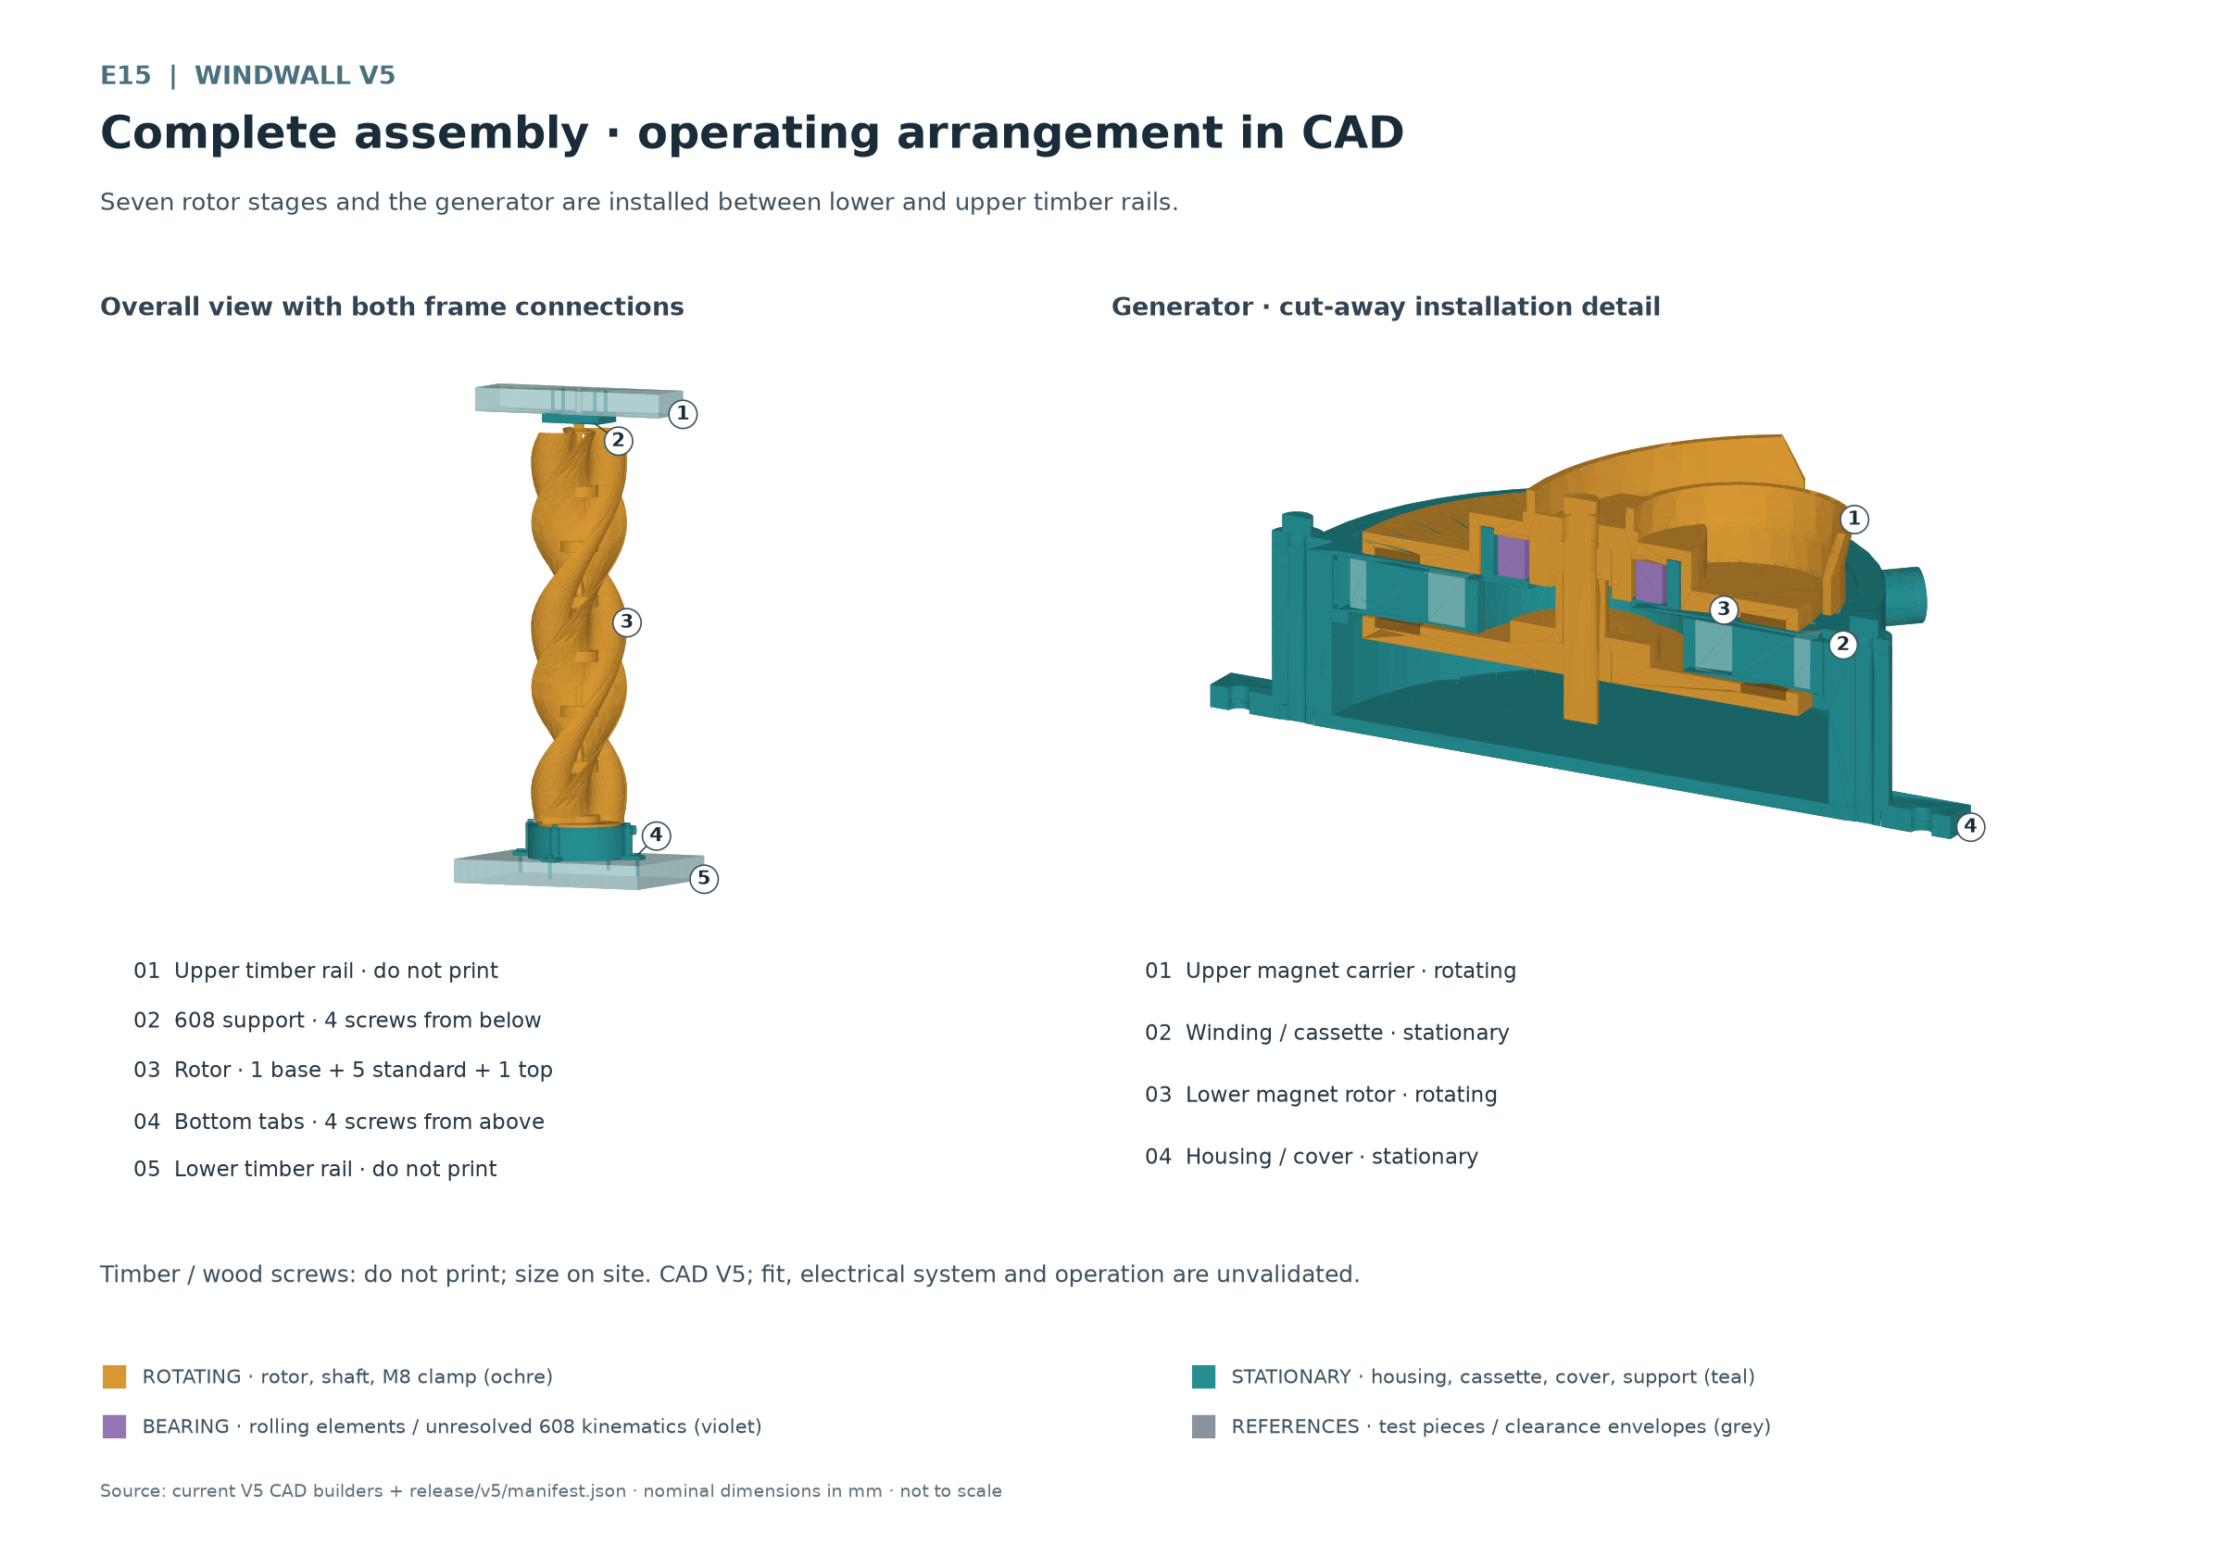
E15 Siete etapas de rotor y el generador están montados entre los travesaños de madera inferior y superior.
El ocre identifica el conjunto giratorio. El turquesa identifica las piezas impresas estacionarias. El violeta indica zonas de rodamientos; sus elementos rodantes y aros tienen movimientos distintos. Las referencias grises de madera, tornillos y espacios libres no son piezas imprimibles.
Ambos portaimanes giran con el eje, la sujeción M8 y la pila del rotor. La bobina, el casete, la carcasa, la tapa y el soporte superior permanecen estacionarios. El rotor magnético inferior gira dentro de la carcasa, debajo de la bobina estacionaria.
Consulta: los capítulos 2 y 3 contienen piezas y herrajes comprados; 4 y 5, impresión y probetas de ajuste; 6 a 9, bobinado y montaje; 10 y 11, medición y puesta en marcha; 12 y 13, mantenimiento, diagnóstico y registro de ensayos.

2 Piezas impresas y archivos
Las cantidades corresponden a un rotor completo, incluida la carcasa del generador y el soporte superior. El portaimanes superior está integrado en la base. Los STL están en release/v5/stl/ y los STEP correspondientes en release/v5/step/.
Cant. | Pieza impresa | Archivo STL | Archivo STEP
1 | Base con portaimanes superior | base_rotor_module.stl | base_rotor_module.step
5 | Módulo estándar | standard_rotor_module.stl | standard_rotor_module.step
1 | Módulo superior | top_rotor_module.stl | top_rotor_module.step
1 | Rotor magnético inferior | lower_magnet_rotor.stl | lower_magnet_rotor.step
1 | Carcasa del generador | generator_housing.stl | generator_housing.step
1 | Casete de bobina | coil_cassette.stl | coil_cassette.step
1 | Tapa estacionaria | generator_cover.stl | generator_cover.step
1 | Soporte del rodamiento superior | top_support.stl | top_support.step

La base, el módulo estándar, el superior y el rotor magnético inferior giran. La carcasa, el casete, la tapa del generador y el soporte superior son estacionarios. Los STL publicados descansan sobre la cama en Z = 0; esto no significa que la orientación de impresión esté optimizada automáticamente.

Probetas de ajuste y conjuntos
Imprima una vez cada probeta siguiente para la primera comprobación. Repítalas cuando cambien el material, el perfil o la dimensión de ajuste. Los STL de probetas están en release/v5/coupons/ y sus STEP en release/v5/step/.
Cant. | STL de probeta | STEP de probeta
1 | magnet_pocket_coupon.stl | magnet_pocket_coupon.step
1 | 51105_outer_seat_coupon.stl | 51105_outer_seat_coupon.step
1 | 25mm_pilot_coupon.stl | 25mm_pilot_coupon.step
1 | 608_seat_coupon.stl | 608_seat_coupon.step
1 | coil_cassette_segment_coupon.stl | coil_cassette_segment_coupon.step
1 | bayonet_male.stl | bayonet_male.step
1 | bayonet_female.stl | bayonet_female.step
1 | joint_male.stl | joint_male.step
1 | joint_female.stl | joint_female.step

Conjuntos para inspección
release/v5/assembly/rotor_locked.step
release/v5/assembly/generator.step
release/v5/assembly/fence_assembly.step
Estos conjuntos STEP sirven para comprobar el montaje. fence_assembly.step incluye el eje alargado para el soporte superior. La madera y las piezas compradas no se exportan de los conjuntos como piezas imprimibles.

3 Piezas compradas y herramientas
La tabla describe el prototipo previsto. Compre solo tras contrastarla con las piezas reales. Las envolventes nominales no prueban el engrane de rosca, el asiento de la cabeza del tornillo ni la capacidad de carga.
Cant. | Componente | Dimensión y selección
1 | Varilla roscada M8 | Eje alargado para el 608 superior; cortar solo después del montaje en seco
3 | Tuercas M8 | Dos tuercas de transmisión de par por encaje y una tuerca superior de apriete
1 | Arandela M8 superior | 24 × 2 mm; dimensión exterior y espesor
36 | Imanes | Dos anillos de 18 imanes cada uno; objetivo de diseño 10 × 2 mm, comprobar medidas reales y retención
1 | Rodamiento axial 51105 completo | 25 × 42 × 11 mm
1 | Rodamiento radial 608 | 8 × 22 × 7 mm
4 | Tornillos M4 de la tapa | Comprobar longitud y cabeza con la pila real; no hay longitud comercial aprobada
4 | Tuercas cautivas M4 | Hexagonales; introducir completamente en los alojamientos de la carcasa
4 | Tornillos de madera inferiores | Tornillo para madera 4 × 30 mm, cabeza plana Ø9; no imprimir; envolvente nominal no validada
4 | Tornillos de madera superiores | Tornillo para madera 4 × 40 mm; no imprimir; envolvente nominal V5

El 51105 se compra completo, incluidas ambas arandelas y los elementos rodantes. Se muestran por separado en el conjunto CAD. Para los tornillos M4, mida la longitud real atravesada, la altura de tuerca, la cabeza y la distancia al fondo; la envolvente no recomienda comprar una longitud concreta.

Material de bobinado y medición
Prepare hilo de cobre esmaltado de diámetro inicial 0,18 mm, conductores aislados, materiales adecuados de soldadura y aislamiento, y un alivio de tracción probado. Mida primero cualquier otro diámetro de hilo. Adhesivos y resinas de encapsulado requieren una prueba de compatibilidad con el esmalte, el recubrimiento del imán y el material impreso.
Se necesitan calibre, micrómetro, profundímetro, galgas, tacómetro, multímetro True-RMS adecuado, sonda de temperatura y resistencias de potencia definidas. Para resistencias pequeñas, considere la resistencia de los cables de prueba o utilice medición de cuatro hilos. Complete el puesto con herramientas M4 y M8 apropiadas, gafas de seguridad y un útil de montaje no magnético.

4 Preparar la impresión
Empiece con PLA y las probetas en la Bambu P2S con boquilla de 0,4 mm. Use el perfil correspondiente al PLA realmente cargado. Considere 0,20 mm de altura de capa como punto de partida aún por verificar. Defina temperatura, refrigeración, perímetros, relleno y soportes a partir de las probetas y de la vista previa completa de capas.
La pared del rotor en CAD mide 2 mm. Asegúrese de que el laminador genera sin huecos las zonas delgadas. El espesor no confirma por sí solo la resistencia; la orientación y la adhesión entre capas también determinan la capacidad real.
Grupo de piezas | Orientación y comprobación
Probetas de imán y rodamiento | Alojamientos hacia arriba; evitar pie de elefante y restos de soporte en superficies de ajuste.
Base | Los alojamientos de imanes miran hacia abajo al instalarse. Compare Z hacia arriba y la posición invertida en el laminador; revise alojamientos, tuerca y transiciones de pala.
Estándar y superior | Revise la posición exportada con Z hacia arriba; las garras inferiores y pistas superiores de enclavamiento deben quedar libres y accesibles tras imprimir.
Rotor magnético inferior | Alojamientos de imanes hacia arriba; comprobar alojamiento trasero y apoyo en la cama.
Carcasa | Fondo cerrado sobre la cama, abertura hacia arriba; comprobar íntegramente orejetas y canales de tornillo.
Casete | Apoyo abajo, espacio de bobinado arriba; chaveta y abertura del cable sin rebabas.
Tapa y soporte superior | Preferir asientos de rodamiento hacia arriba si la cara inferior admite soporte limpio; no dejar residuos en los asientos.

Los techos de bayoneta y contrasalidas requieren puentes verificados o soportes accesibles. No deje soportes imposibles de retirar en pistas cerradas. Compruebe todas las capas antes de empezar; primero probetas, después una unión real de dos etapas y finalmente el juego completo.
ASA es una etapa posterior de material. Al cambiar, vuelva a comprobar ajustes, alabeo, fuerzas de unión, fijación de imanes y carga. Cambiar el material no aprueba por sí solo el rotor para intemperie, calor o servicio continuo. Siga las indicaciones de procesamiento y ventilación del filamento y la impresora utilizados.

5 Comprobar probetas y rodamientos
Mida los rodamientos, imanes y tuercas reales antes de imprimir. Marque material, perfil y orientación en cada probeta. Una probeta dimensionalmente adecuada debe ensamblarse sin grietas, inclinación ni fuerza incontrolada; documente la selección e incorpórela al diseño antes de imprimir piezas grandes.
Probeta | Variantes publicadas
Asiento exterior 51105 | 42 / 42,2 / 42,4 mm
Piloto de centrado 51105 | 24,6 / 24,8 / 25 mm
Asiento exterior 608 | 22 / 22,2 / 22,4 mm
Alojamientos de imanes | 10,8 / 11 / 11,2 mm
Holgura radial del casete | 0,3 / 0,35 / 0,4 mm

En el segmento de casete, corte primero el arco macho a ras de la placa y elimine la rebaba del corte. Compárelo después con los segmentos del asiento. La probeta comprueba holgura radial, no la retención axial definitiva de la tapa.
Pruebe por separado la pareja de bayoneta y la pareja de unión completa. Su ajuste estrecho específico tiene una holgura radial nominal de 0,20 mm y axial nominal de 0,18 mm. Introduzca, bloquee en sentido antihorario y compruebe el enclavamiento. El flanco ampliado está previsto para quedar prácticamente permanente tras encajar; el giro inverso o el desmontaje pueden dañar el cierre o el módulo. Registre fuerza, grietas visibles, juego axial y junta de pala; no libere el cierre forzando el giro inverso.

Ajuste y orientación del 51105
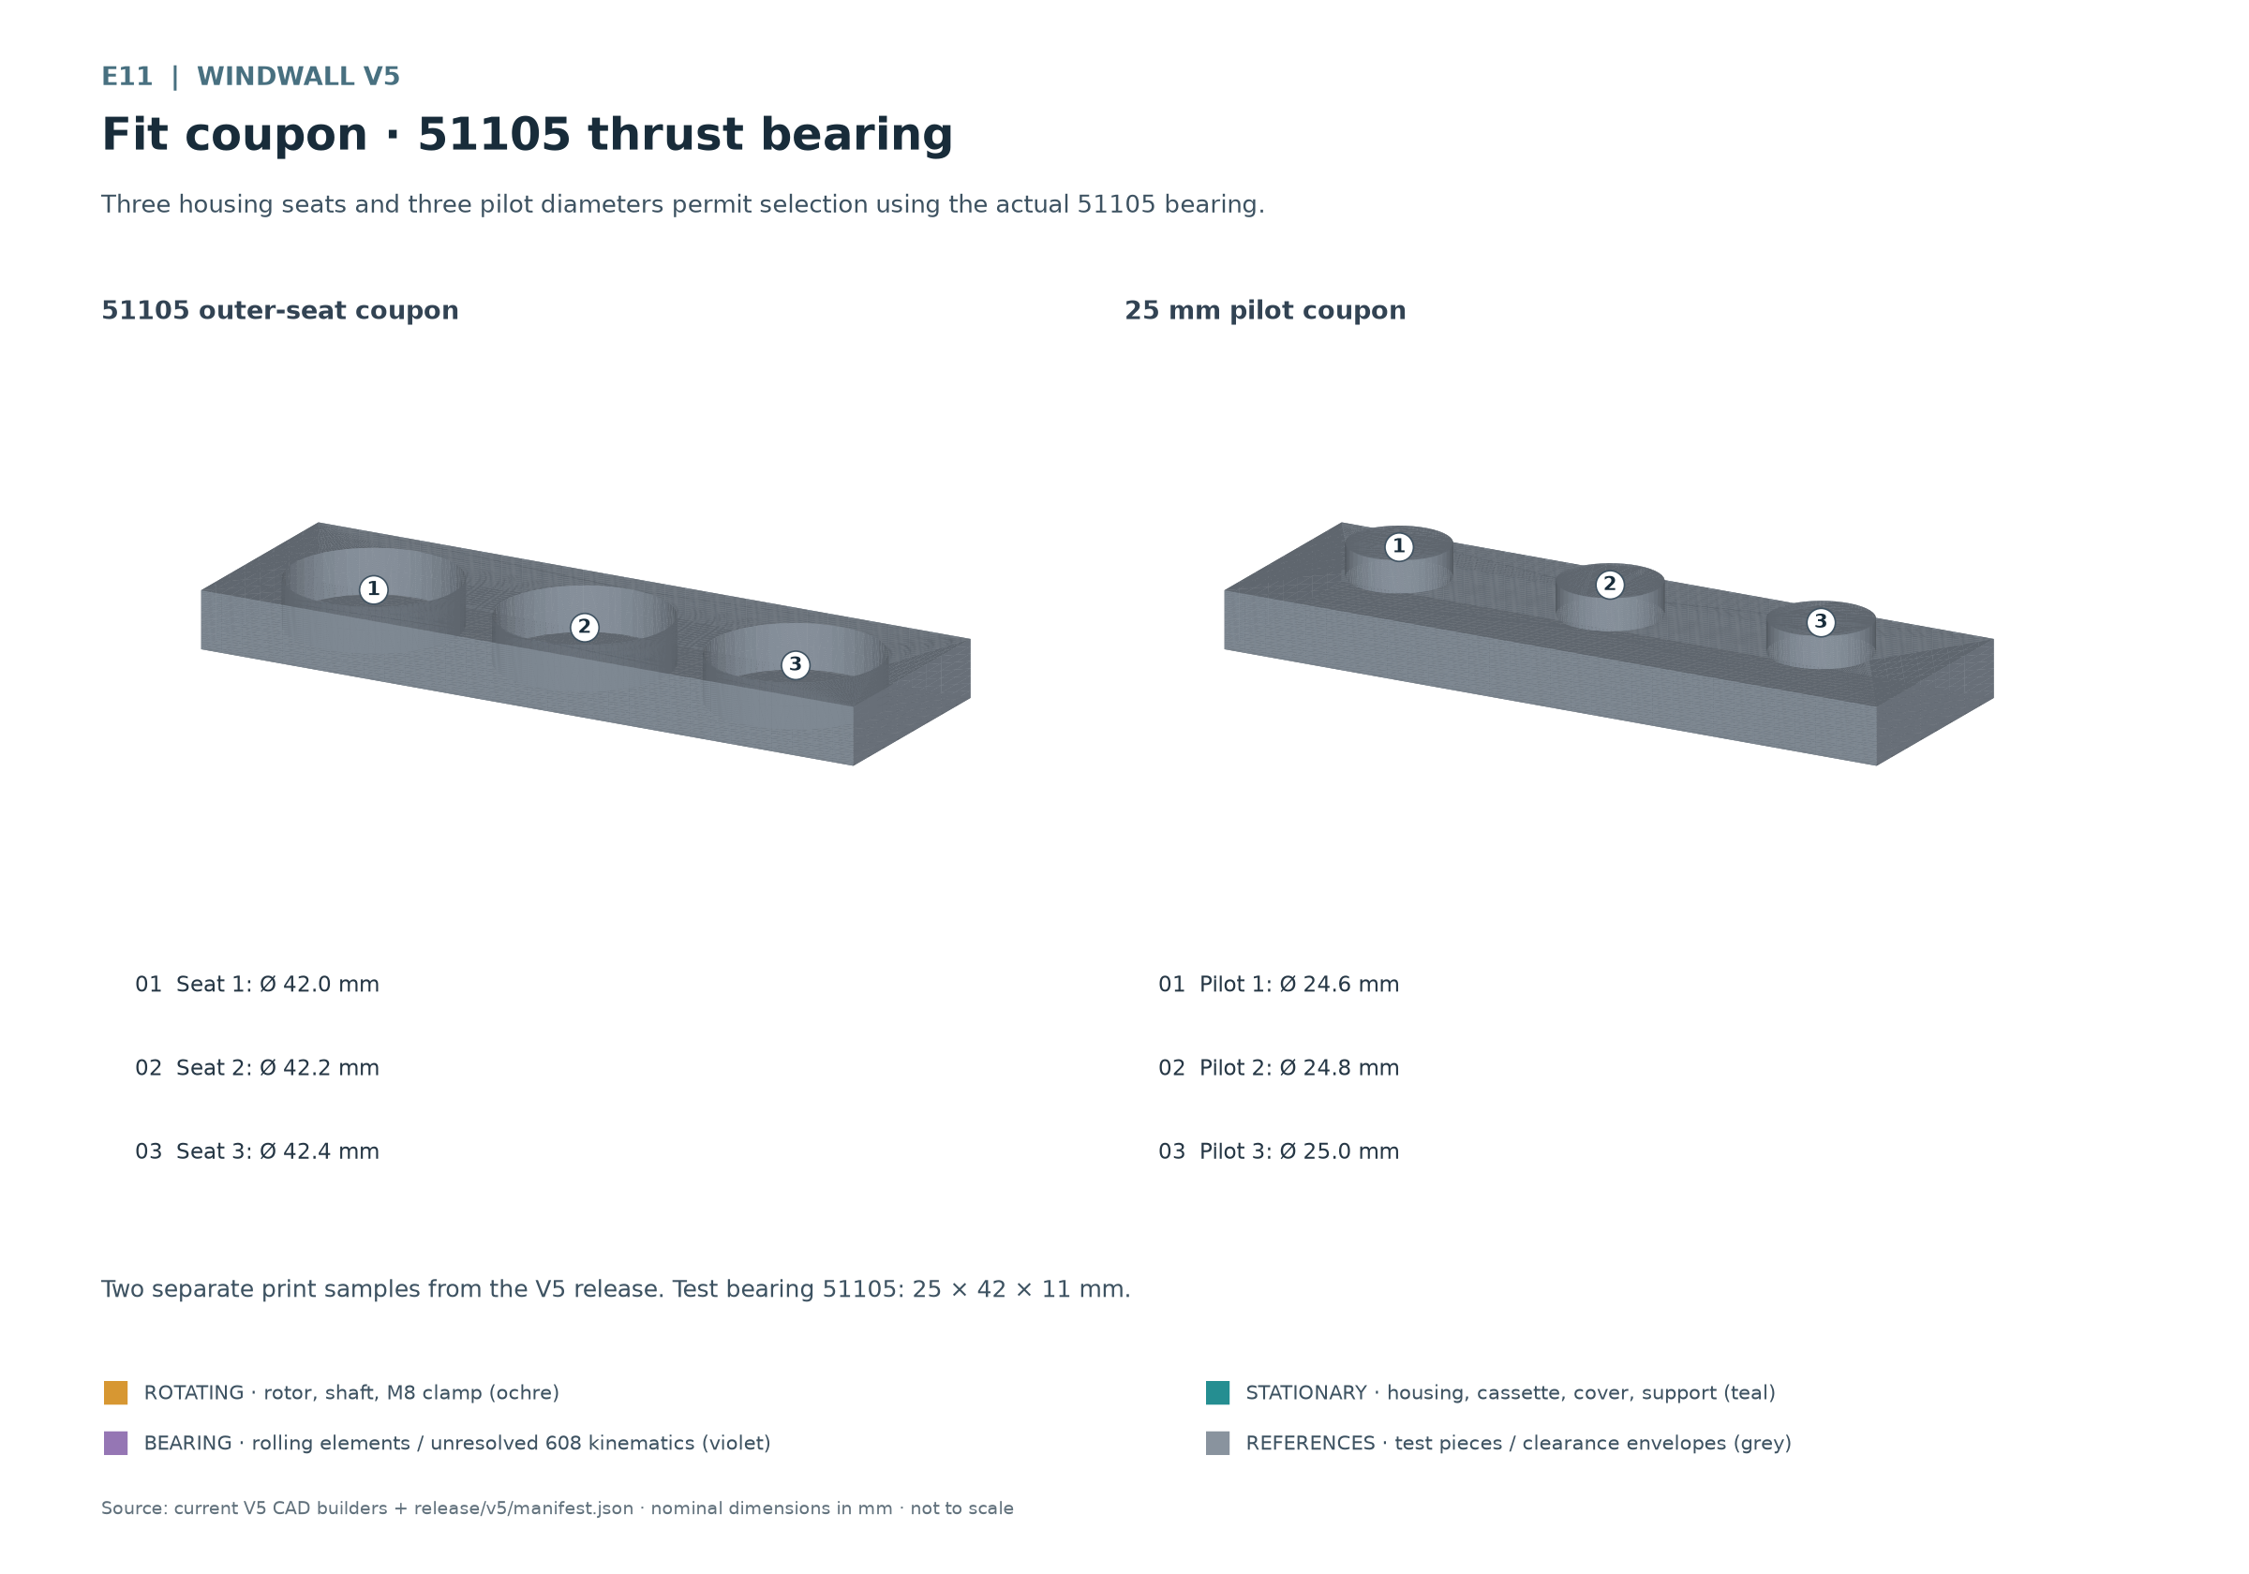
E11 Tres asientos de carcasa y tres diámetros de piloto permiten elegir con el rodamiento 51105 real.
51105: 25 × 42 × 11 mm. La arandela de alojamiento permanece estacionaria en el asiento central de la tapa. La arandela de eje gira con la base y se alinea con su piloto. Las pistas miran hacia los elementos rodantes. Identifique arandelas y jaula por su geometría y marcas del fabricante; no las intercambie solo por su parecido.
El 51105 soporta la carga axial del rotor. Al montarlo, presione únicamente la arandela que se está insertando y no transmita fuerza por los elementos rodantes. No utilice el rodamiento como herramienta de ajuste apretando las piezas impresas entre sí.

Ajuste y orientación del 608
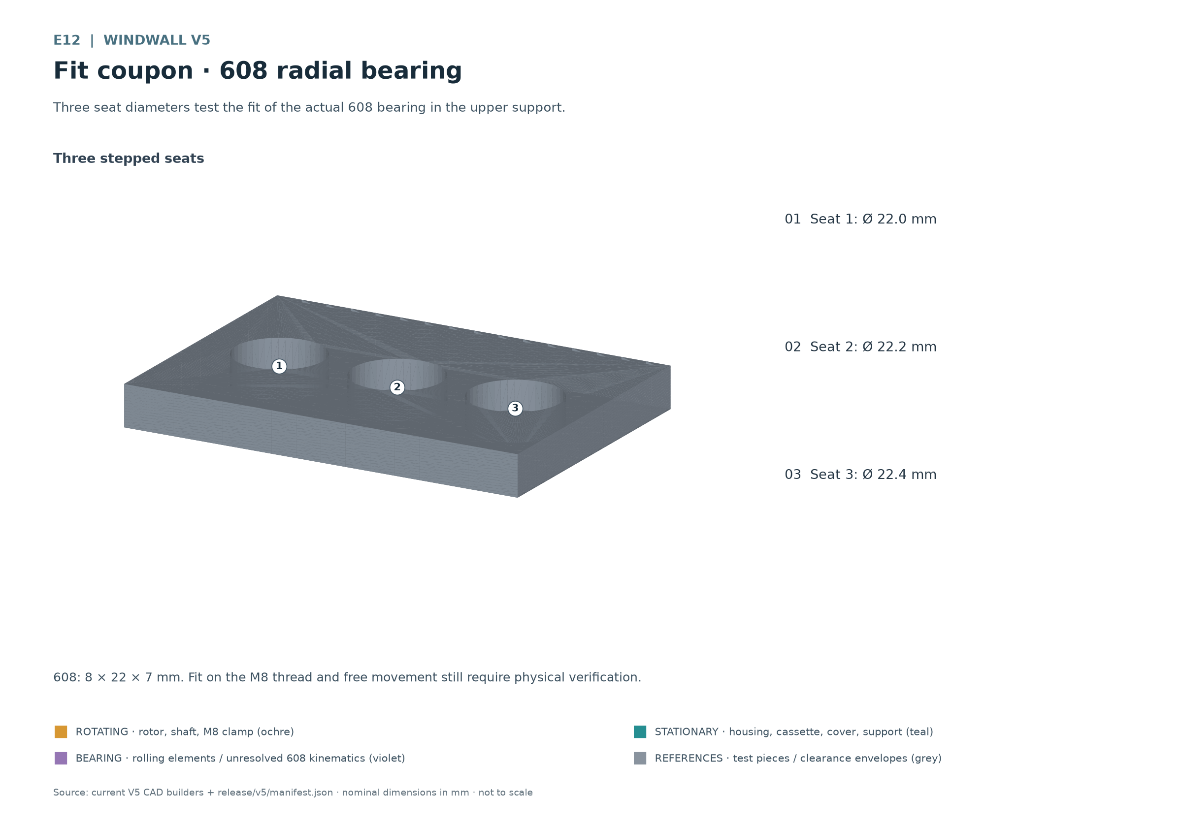
E12 Tres diámetros de asiento comprueban el ajuste del rodamiento 608 real para el soporte superior.
608: 8 × 22 × 7 mm. El aro exterior se aloja en el soporte superior estacionario y el interior guía el eje M8 giratorio. Los elementos rodantes se mueven entre ambos aros. La envolvente CAD violeta no representa esta cinemática interna.
Una varilla roscada M8 no es un muñón rectificado. Adapte una superficie local de rodadura solo después de medir y mecanizar de forma controlada; vuelva a comprobar diámetro, descentramiento, sección restante y asiento seguro del aro interior. No se prevé un casquillo guía impreso. El punto 608 guía principalmente en radial; evite una segunda sujeción axial involuntaria.

6 Preparar imanes y bobina de ensayo
Mida diámetro y espesor de los imanes incluido el recubrimiento. Los alojamientos tienen 11 × 2 mm de diámetro y profundidad; no confirman la sujeción de un imán de dimensiones objetivo 10 × 2 mm. Pruebe adhesivo, recubrimiento y retención en la probeta. El espesor del adhesivo no debe reducir el entrehierro inadvertidamente.
1. Marcar las caras polares. Use un imán de referencia y marque la misma cara polar en todos los imanes. Compruebe otra vez los polos antes de insertarlos. Lleve gafas y mantenga los imanes separados mediante espaciadores no magnéticos.
2. Poblar el anillo superior. Los polos hacia la bobina alternan N S N S alrededor del anillo. Marque una posición fija de alojamiento como inicio y documente toda la secuencia.
3. Emparejar el anillo inferior. En la misma posición angular, un N superior se enfrenta a un S inferior; en el par siguiente se invierte. Importan las caras dirigidas hacia la bobina. Discos orientados igual en el banco pueden presentar otra correspondencia después de darles la vuelta.
4. Comprobar la retención. Asiente completamente los imanes y deje curar la fijación según el producto concreto. Compruebe primero cada anillo por separado. La retención de imanes sigue siendo un criterio independiente pendiente antes de cada prueba de giro.

Bobinado serpenteante experimental
Guíe el hilo aislado como una serpentina continua alrededor de los 18 cuerpos redondeados del casete, alternando por el lado interior y exterior de la guía siguiente. Marque inicio A, fin B y el recorrido completo. Una vuelta por las 18 guías cuenta como una espira; todas las bobinas deben conservar recorrido y sentido.
Compruebe primero el recorrido con pocas repeticiones al girar a mano: las contribuciones de tramos activos sucesivos deben sumarse. Otra secuencia polar, tramos invertidos u otros recorridos pueden anular la tensión. Documente el recorrido real con foto o esquema; el casete no define un bobinado eléctrico definitivamente validado.
Hilo | Vueltas | Comparación y medición
0,18 mm, medir el real | 20 | Resistencia, altura, tensión en vacío y medición con carga a igual velocidad
0,18 mm, medir el real | 40 | Mismo recorrido y sentido que con 20
0,18 mm, medir el real | 80 | Instalar solo si el bobinado real cabe en el espacio comprobado

Repita la matriz completa de 20, 40 y 80 para cada diámetro de hilo que mida posteriormente. Distinga el diámetro del conductor del diámetro exterior con esmalte. No existe un número final de vueltas ni potencia garantizada. El espacio disponible no equivale a una generación máxima de calor admisible.
Mantenga terminales fuera de los espacios activos de giro. Aísle soldaduras, descargue mecánicamente los conductores y compruebe continuidad y aislamiento respecto al resto del montaje. Mida una bobina extraíble antes del encapsulado permanente; este puede cambiar disipación, reparación, altura y ajuste.

7 Montar el generador
Trabaje con el giro bloqueado y un útil que controle la atracción entre anillos magnéticos. La carcasa abre hacia arriba. Revise alojamientos de tuerca, hombro, chaveta y cable. Introduzca completamente las cuatro tuercas cautivas M4 antes de cerrar.
1. Introducir el rotor magnético inferior. Introduzca desde abajo la tuerca M8 de transmisión de par en la cavidad abierta por abajo. Introduzca el rotor inferior con eje y casquillo integrado, imanes hacia arriba. El portaimanes queda dentro y el casquillo atraviesa libremente el centro estacionario. La tuerca y el eje no deben tocar el fondo.
2. Introducir el casete. Compruebe antes ajuste y aislamiento del bobinado. Baje el casete sobre el eje, apóyelo en el hombro de carcasa e introduzca la única chaveta en el bloqueo antigiro. Las aberturas laterales del cable deben coincidir.
3. Montar la tapa estacionaria. Saque el cable por la salida lateral y alivie la tracción. Apoye la tapa plana y enrosque los cuatro tornillos M4. Apriete gradual y uniformemente en cruz; deténgase ante separación o deformación. Los orificios exteriores del bastidor permanecen independientes. No hay par validado para PLA.
4. Instalar el 51105. Coloque la arandela estacionaria en el asiento de tapa y luego los elementos rodantes y la arandela giratoria, con pistas enfrentadas. Mantenga limpio el rodamiento; contraste el piloto de base con la arandela de eje real.
5. Colocar la base. Introduzca la tuerca superior de par y baje la base sobre eje y rodamiento. Sus caras magnéticas miran abajo hacia la bobina. El hombro de base apoya en la arandela giratoria. Limite la atracción con el útil y mantenga los dedos fuera del hueco.
6. Medir las holguras. Gire el eje una vuelta completa a mano. Compruebe contacto, tensión del cable y descentramiento visible en cada ángulo. Las caras reales de imán, bobinado y adhesivo determinan las holguras. Continúe con la pila solo tras superar la comprobación.

Rotor inferior dentro de la carcasa
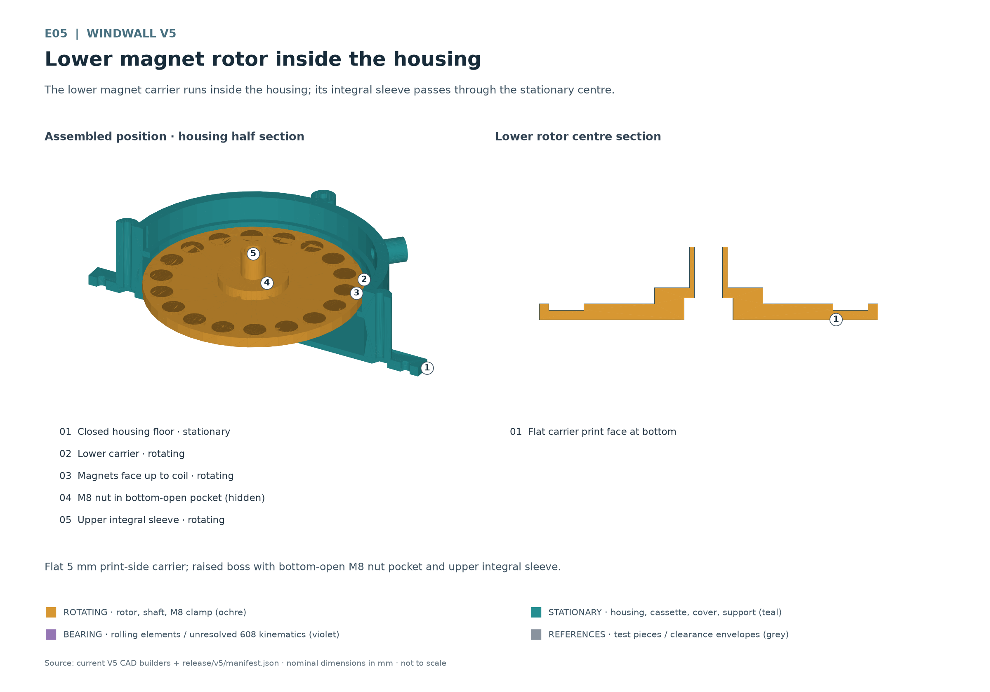
E05 El portaimanes inferior gira dentro de la carcasa; su casquillo integrado atraviesa el centro estacionario.
La superficie plana de 5 mm del portador descansa sobre la cama de impresión. El resalte central contiene la cavidad para tuerca M8 abierta por abajo que transmite el par. El manguito integral superior gira con el rotor inferior; la bobina fija no debe tocarlo. El manguito CAD mide 12 × 17,85 mm de diámetro exterior por altura, con un paso M8 de 8,8 mm. Compruebe en seco la sujeción y la separación del fondo. La rigidez física, la impresión de puentes, el ajuste dimensional, el uso exterior y el funcionamiento accionado siguen sin validarse.

Orden de instalación del generador
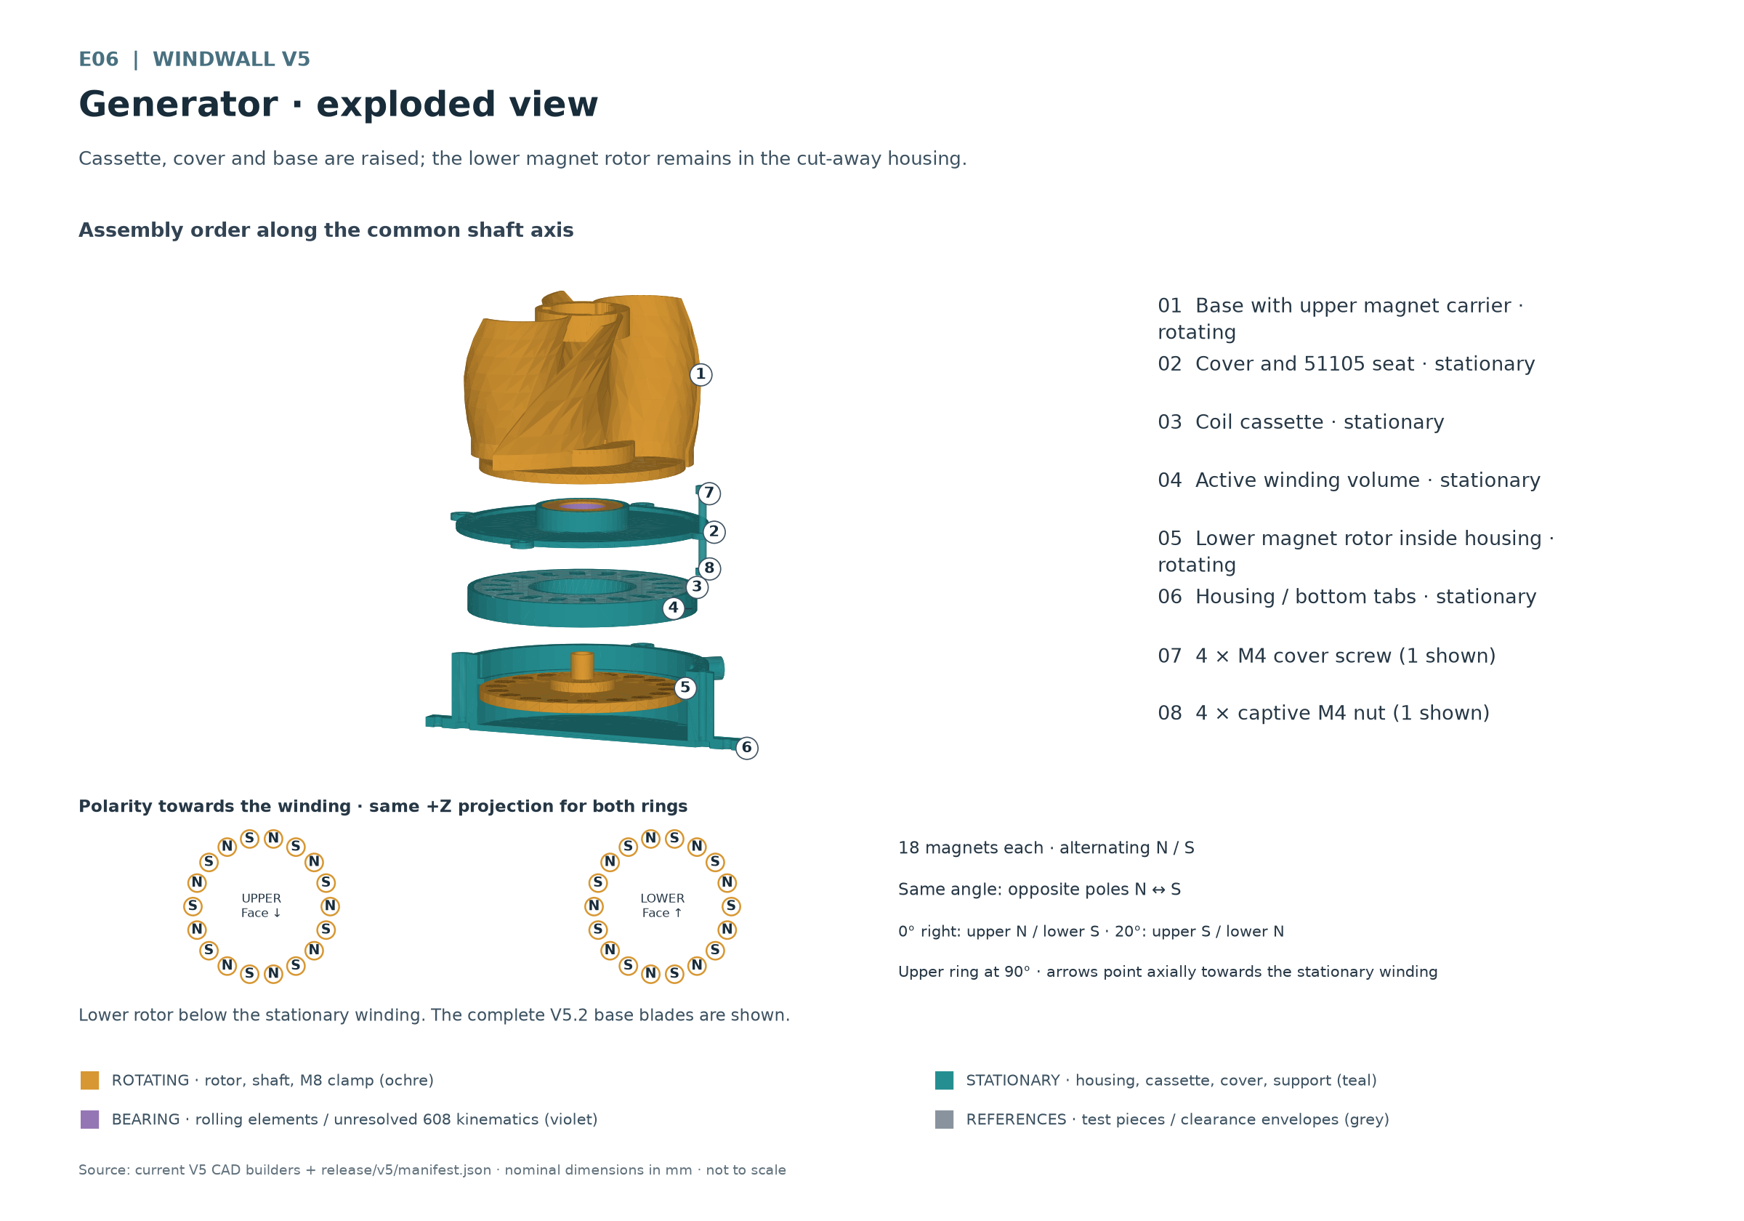
E06 Casete, tapa y base están elevados; el rotor inferior permanece en la carcasa seccionada.
Las piezas elevadas muestran acceso superior. El bobinado permanece estacionario entre los dos portaimanes giratorios. Instale el rotor inferior antes del casete y la tapa; una vez cerrado, el fondo del vaso no ofrece acceso de montaje.

Rodamiento axial y recorrido de carga
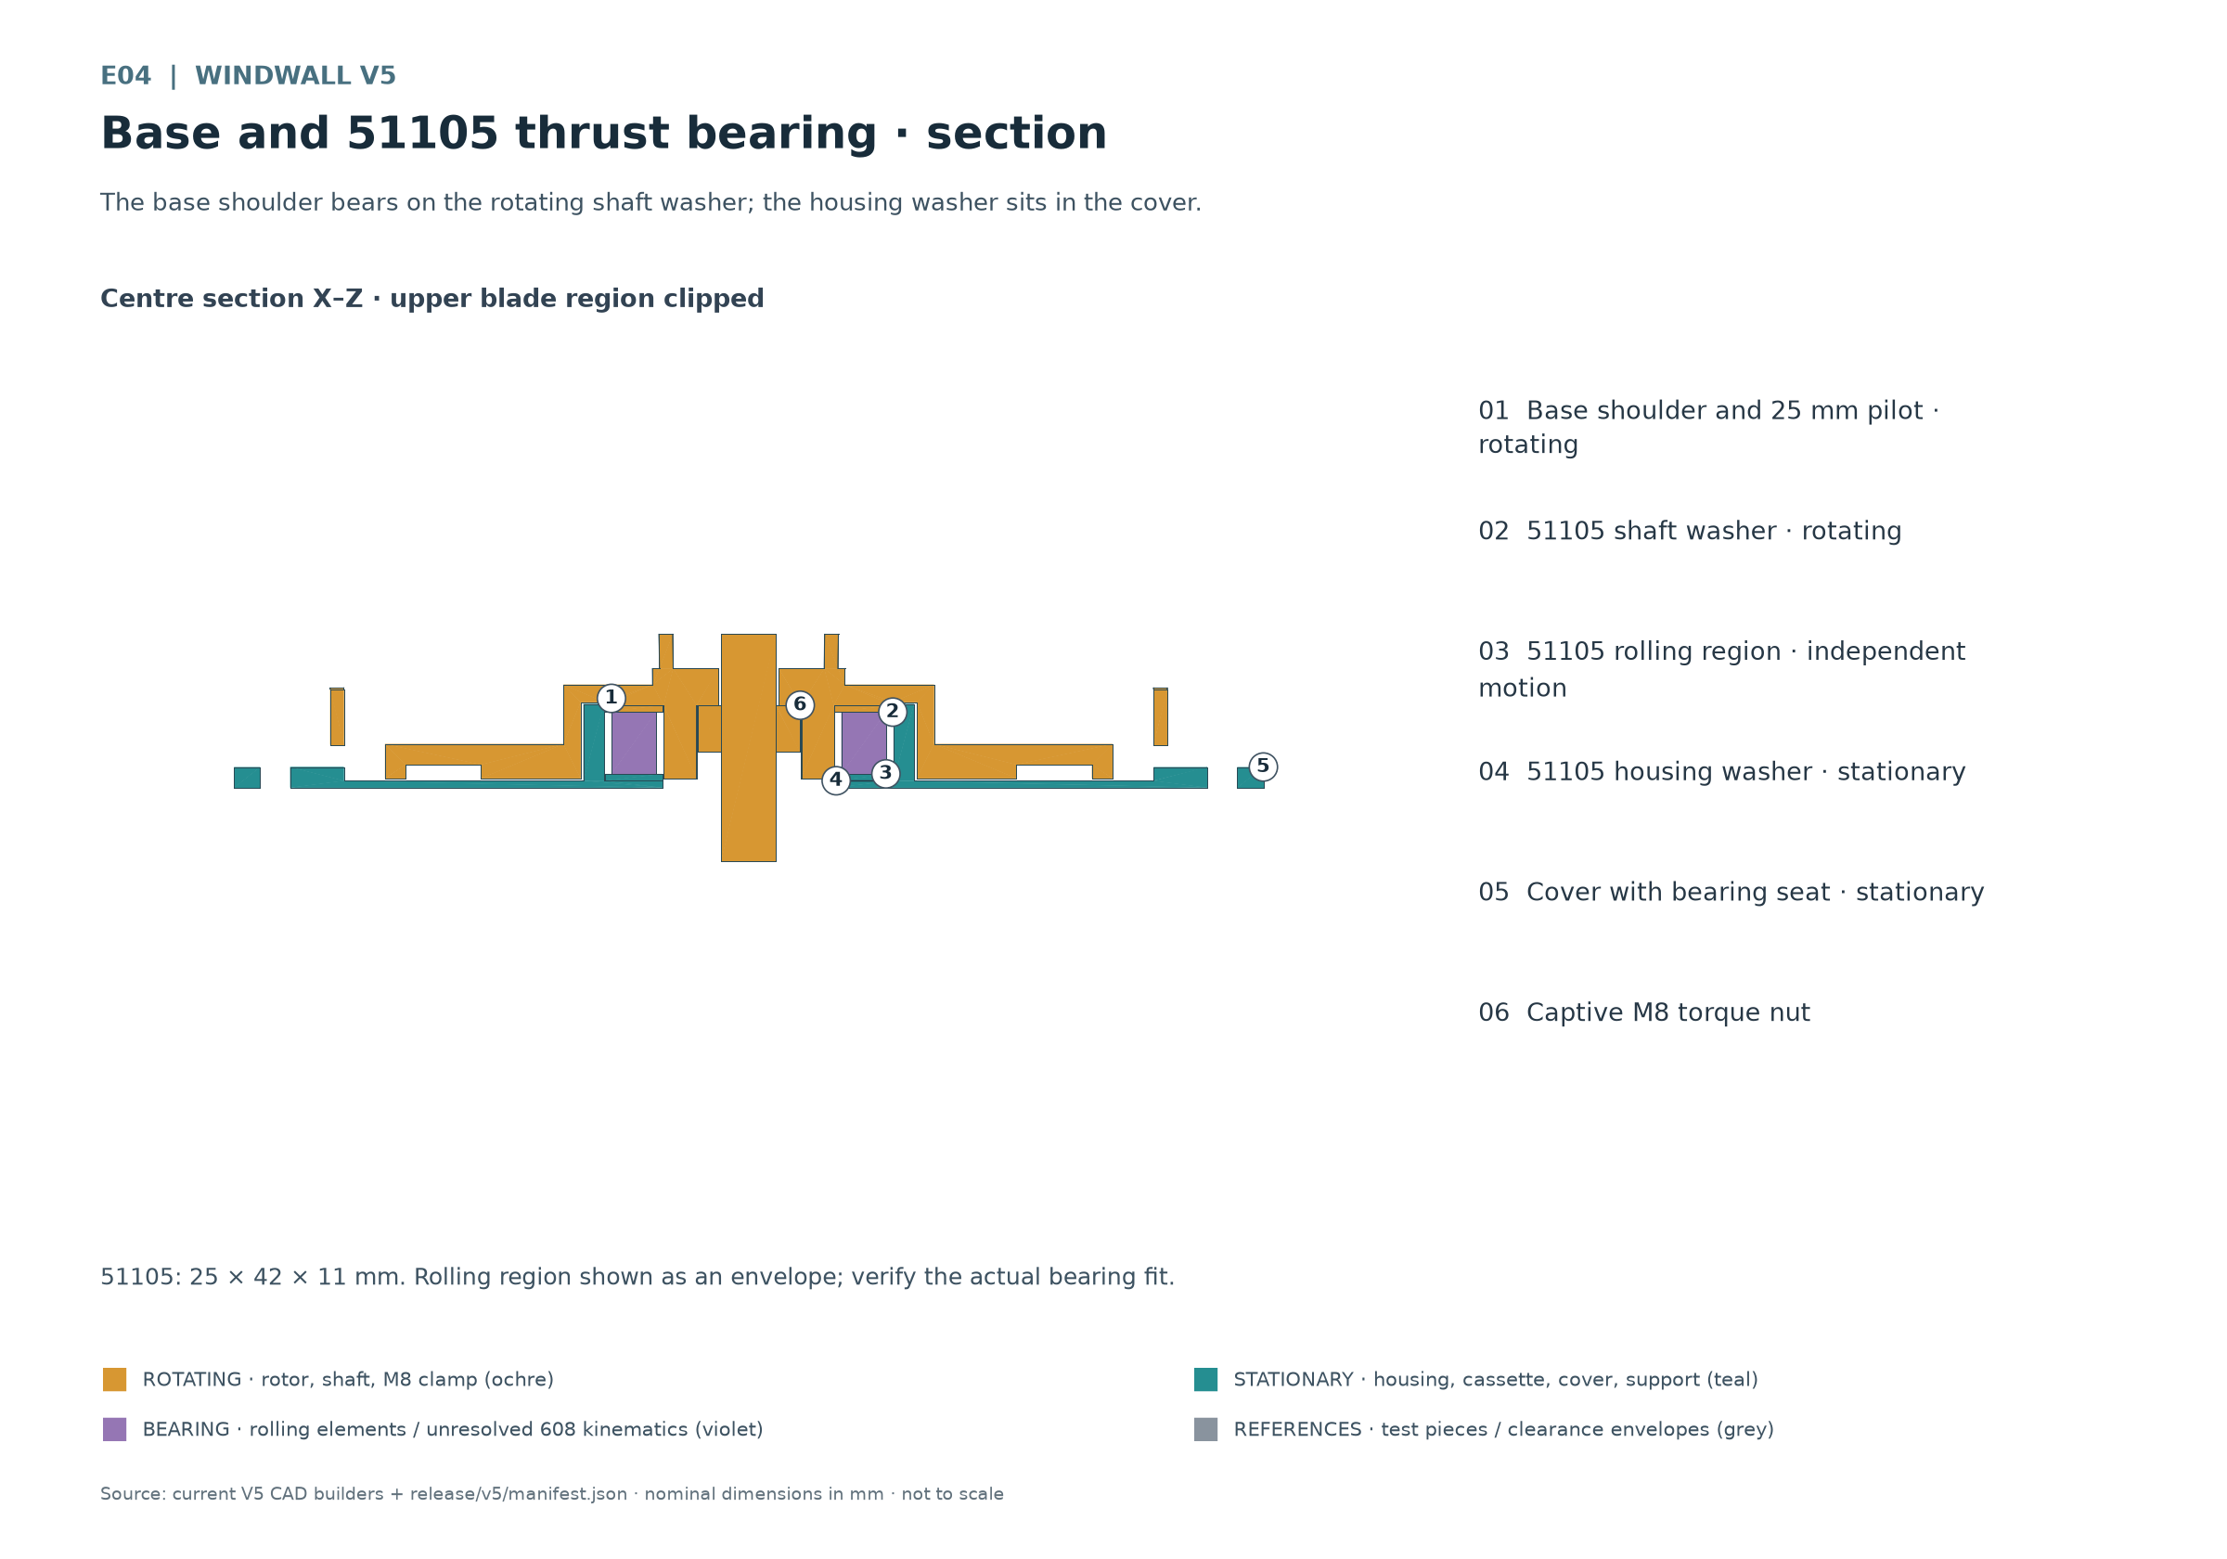
E04 El hombro de base apoya en la arandela de eje giratoria; la arandela de alojamiento queda en la tapa.
La carga del rotor pasa del hombro de base a la arandela de eje, elementos rodantes y arandela de alojamiento, luego a la tapa estacionaria y por la carcasa al bastidor inferior. La sujeción M8 une piezas giratorias; no debe aprisionar la tapa estacionaria ni el bobinado.

Comprobar ambos entrehierros
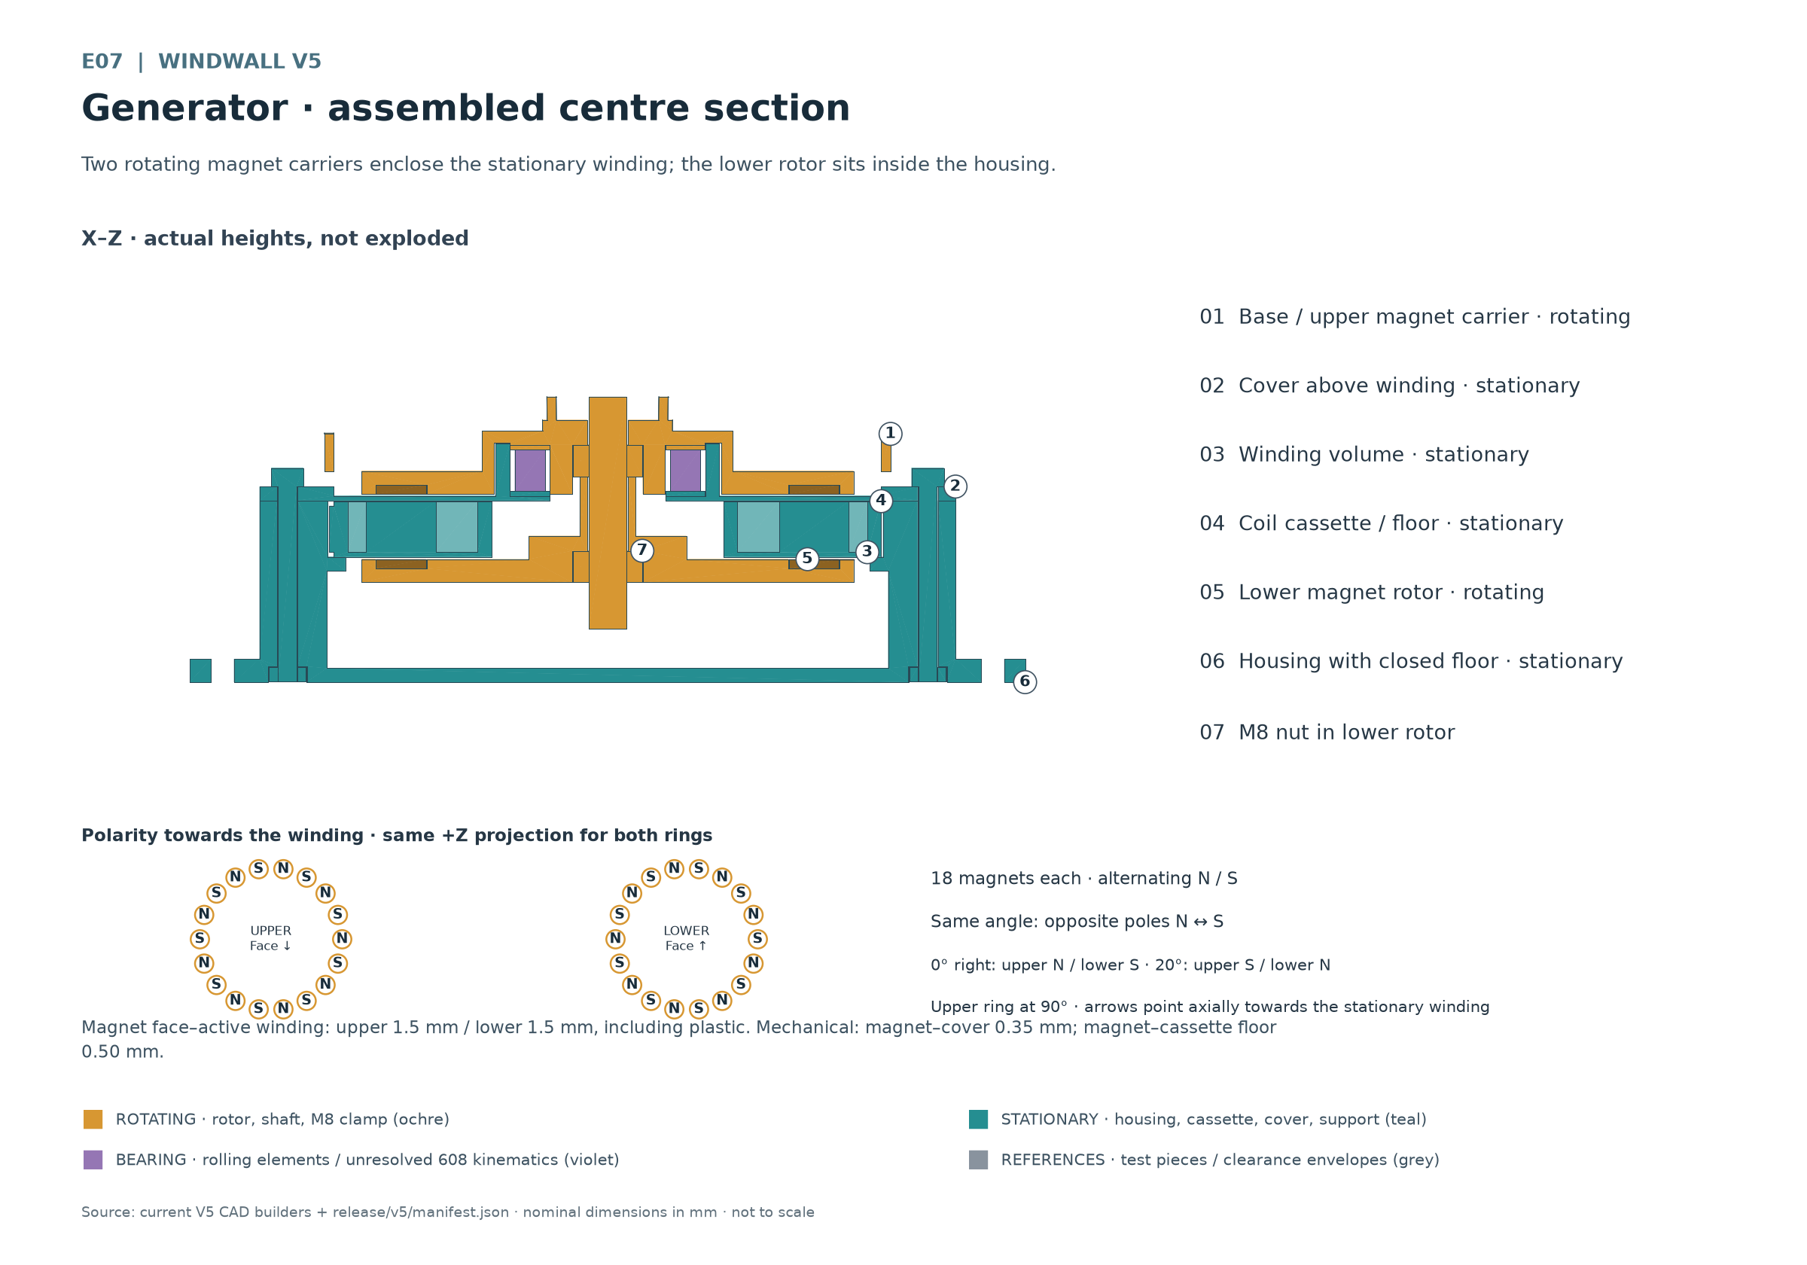
E07 Dos portaimanes giratorios rodean el bobinado estacionario; el rotor inferior está dentro de la carcasa.
Se prevén nominalmente 1,5 mm arriba y 1,5 mm abajo desde la cara del imán hasta la superficie activa del bobinado. Ambas distancias magnéticas incluyen el plástico interpuesto: membrana de tapa arriba y fondo de casete abajo. Solo se aplican a imanes a ras o por debajo de sus alojamientos. Salientes, adhesivo, altura del bobinado, desplazamiento axial y descentramiento pueden reducir la distancia mínima real.
Las holguras mecánicas son menores: 0,35 mm arriba entre imán y membrana de tapa, y 0,50 mm abajo entre imán y fondo de casete. Membrana y fondo miden 1,00 mm de espesor cada uno. Quedan 0,15 mm entre borde superior del casete y cara inferior de tapa para retención axial. Compruebe por separado distancias magnéticas y holguras mecánicas.
Mida durante una vuelta manual completa y compruebe también el juego axial existente. La ausencia de contacto en CAD no confirma reserva bajo carga. Si roza, no intente desgastarlo ni liberarlo aumentando velocidad; localice la causa y corrija el montaje.

Asegurar casete y tapa
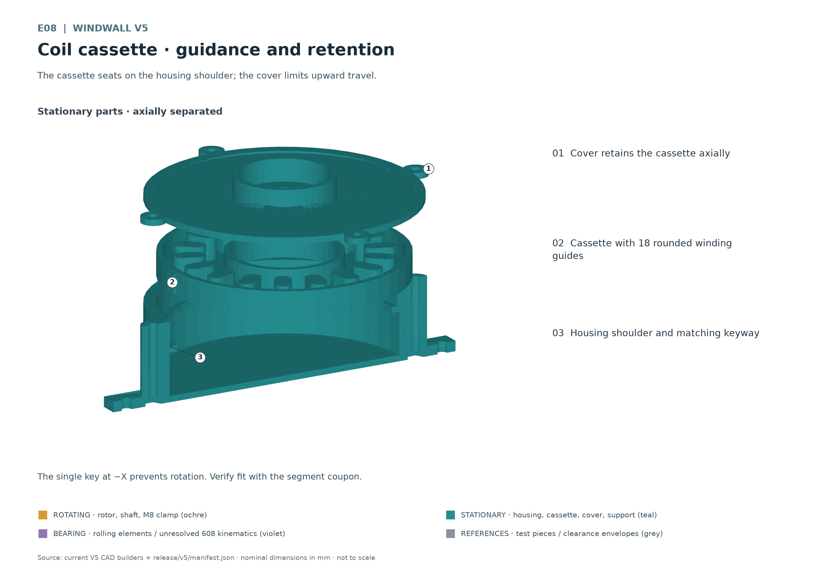
E08 El casete apoya en el hombro de carcasa; la tapa limita el desplazamiento ascendente.
El hombro sostiene el casete hacia abajo, el anillo de ajuste centra radialmente y la chaveta impide girar. La tapa atornillada limita el movimiento hacia arriba. Las cuatro funciones deben existir en el montaje en seco; un portabobinado simplemente suelto no está listo para funcionar.

Comprobar tornillos de tapa
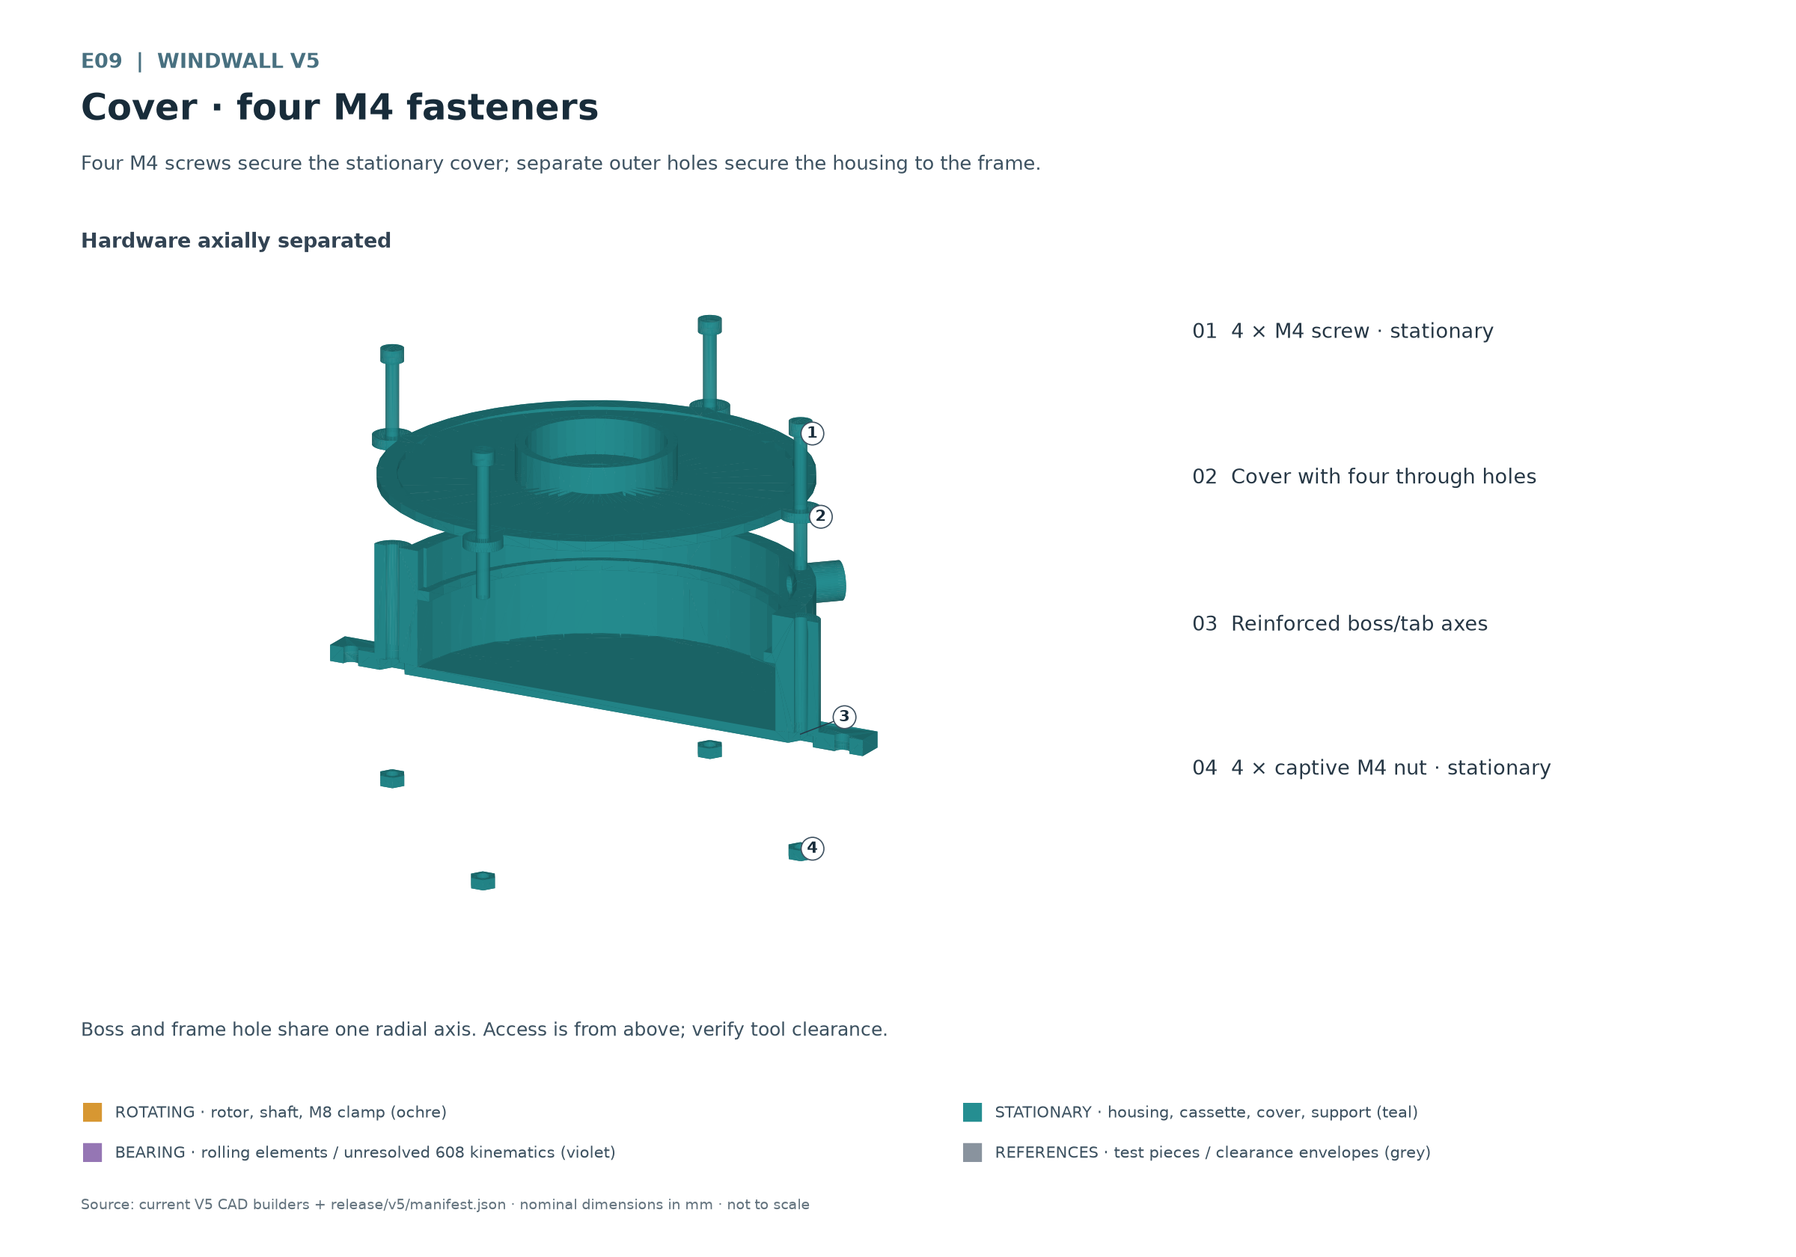
E09 Cuatro tornillos M4 fijan la tapa; orificios exteriores separados fijan la carcasa al bastidor.
Cuatro tornillos M4 y cuatro tuercas cautivas unen tapa y carcasa. Comparten ejes radiales con cuatro orificios de bastidor separados; los resaltes refuerzan las orejetas. El acceso es superior. La tapa debe quedar plana y el eje libre.

Sacar el cable lateral
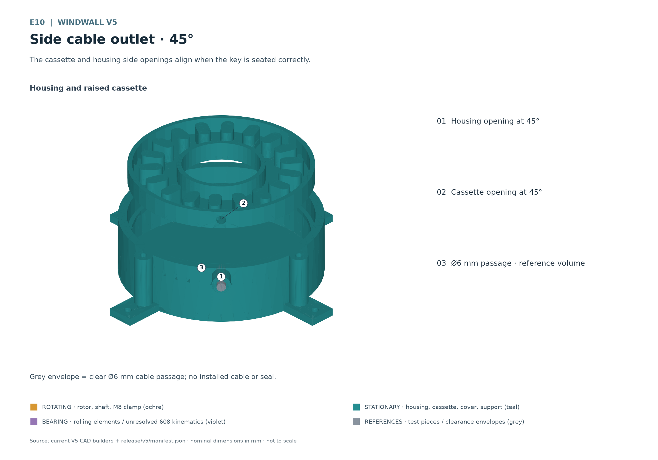
E10 Las aberturas laterales de casete y carcasa coinciden con la chaveta correctamente colocada.
Pase los conductores aislados por las aberturas laterales alineadas. Se necesitan alivio real de tracción y protección de cantos; la envolvente gris solo muestra el paso. No es un pasacables instalado ni una junta. La salida no es impermeable. Mantenga todo el cable libre fuera de las piezas giratorias.

8 Montar la pila del rotor
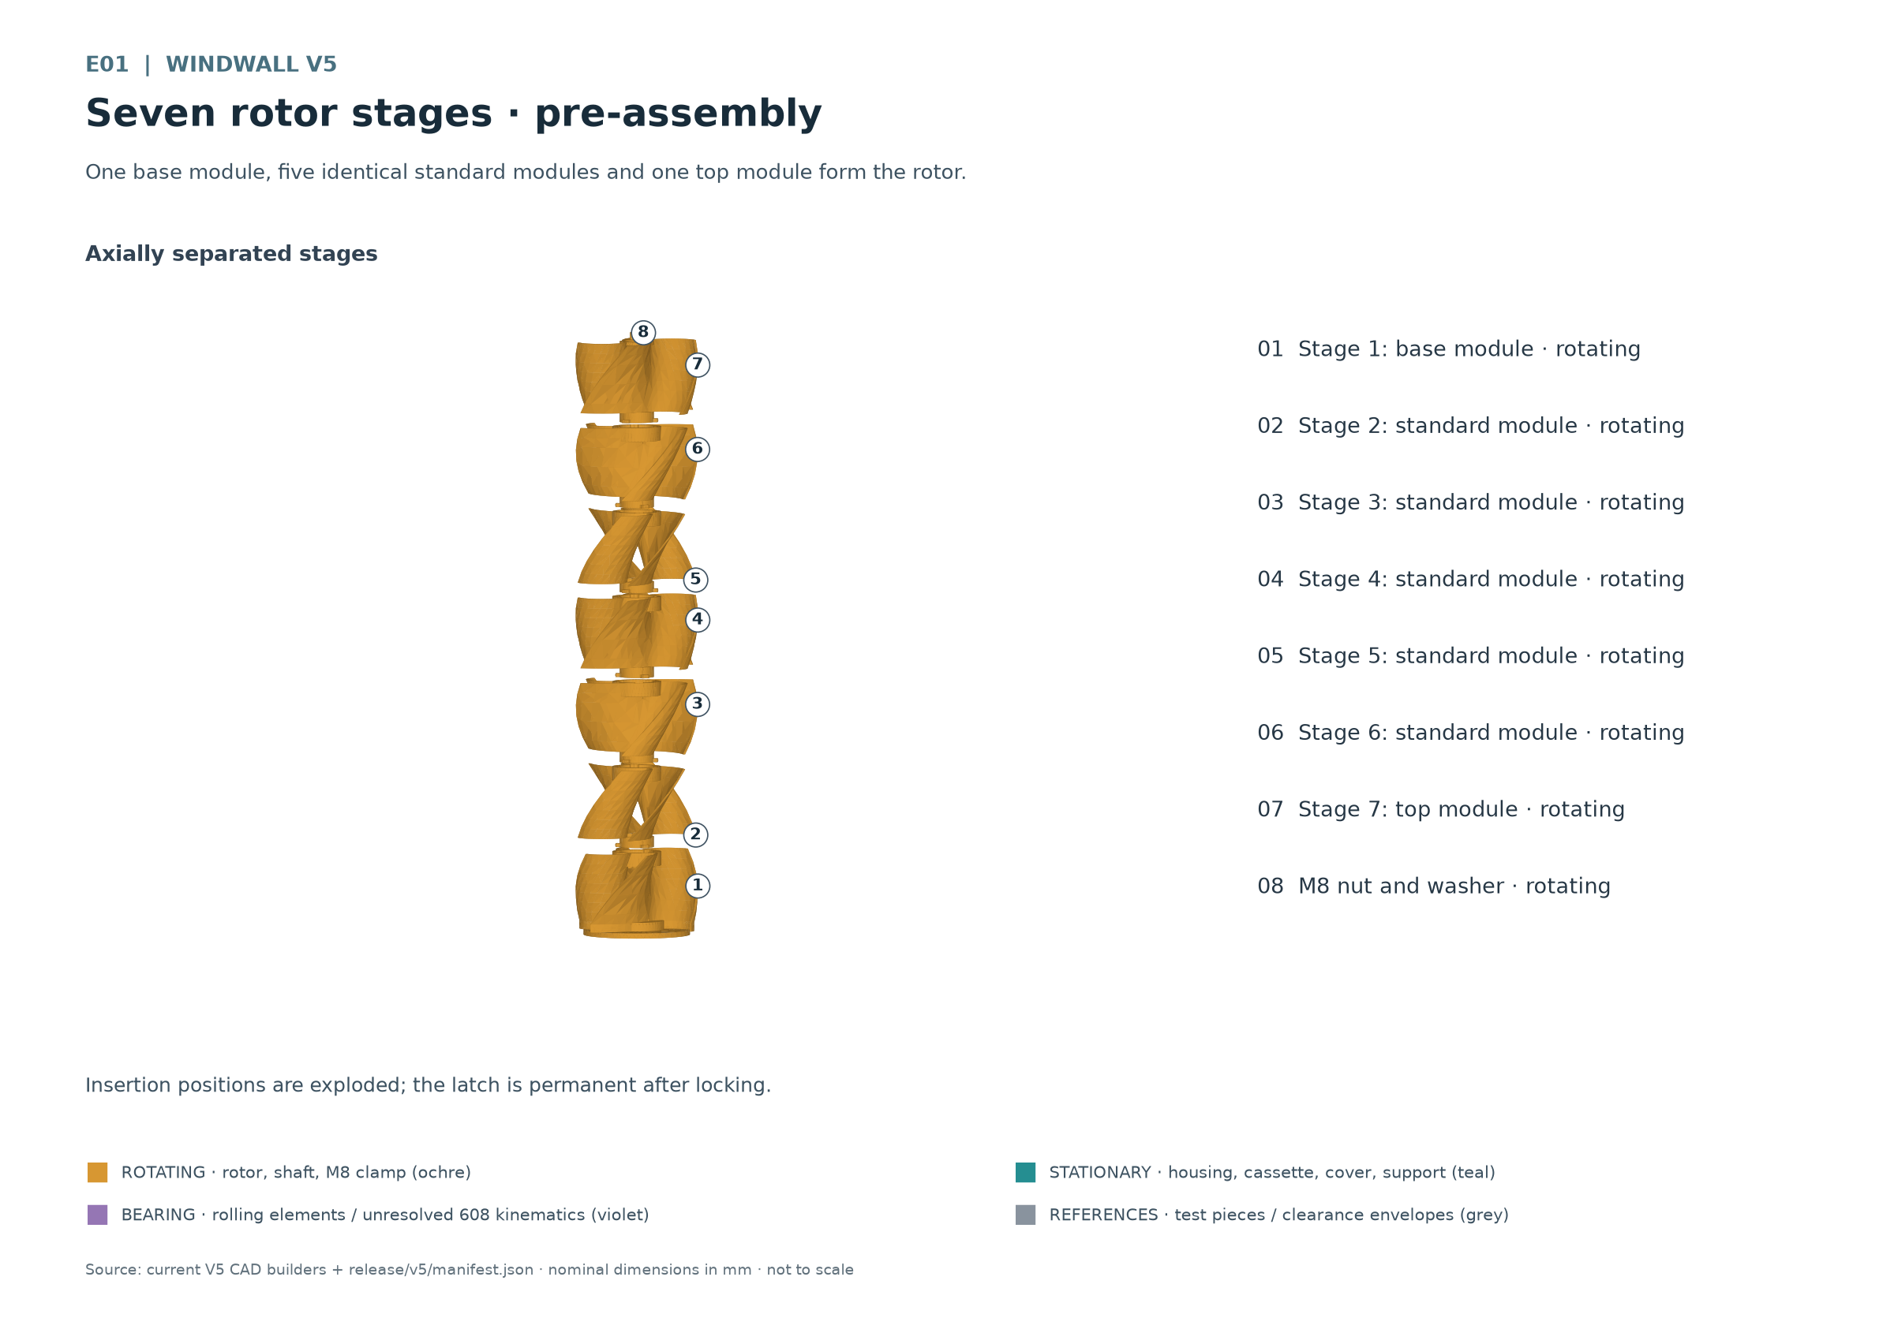
E01 Una base, cinco módulos estándar iguales y un módulo superior forman el rotor.
Sobre la base ya apoyada en su rodamiento van cinco módulos estándar idénticos y, al final, el superior. El eje M8 pasa por los centros libres y las zonas cortas de guía. Asegure la pila contra vuelco durante el montaje.
1. Alinear la posición de entrada. Alinee las garras y ventanas de inserción de la bayoneta de cada nueva etapa. Las etapas tienen extremos de pala lisos y enrasados. La bayoneta central es la única interfaz de transmisión de par por encaje geométrico.
2. Bloquear la etapa. Vista desde arriba, bloquee en sentido antihorario hasta el tope previsto. El cierre permanente debe enganchar. No aplique par excesivo ni martillo; ante atasco, compruebe probetas y caras de ajuste.
3. Revisar la junta. Tras bloquear, compruebe el contacto enrasado de las palas, el asiento de cada garra, el pestillo y el juego axial. Deténgase ante una desalineación visible o un diente dañado. Añada la siguiente sección solo después de esta comprobación.
4. Cerrar la sujeción superior. Coloque la arandela directamente sobre la placa superior plana y monte la tuerca M8. Ajuste la sujeción antes de montar el soporte superior. El apriete no debe forzar el rodamiento real ni las uniones de pala.

Distinguir los tres módulos
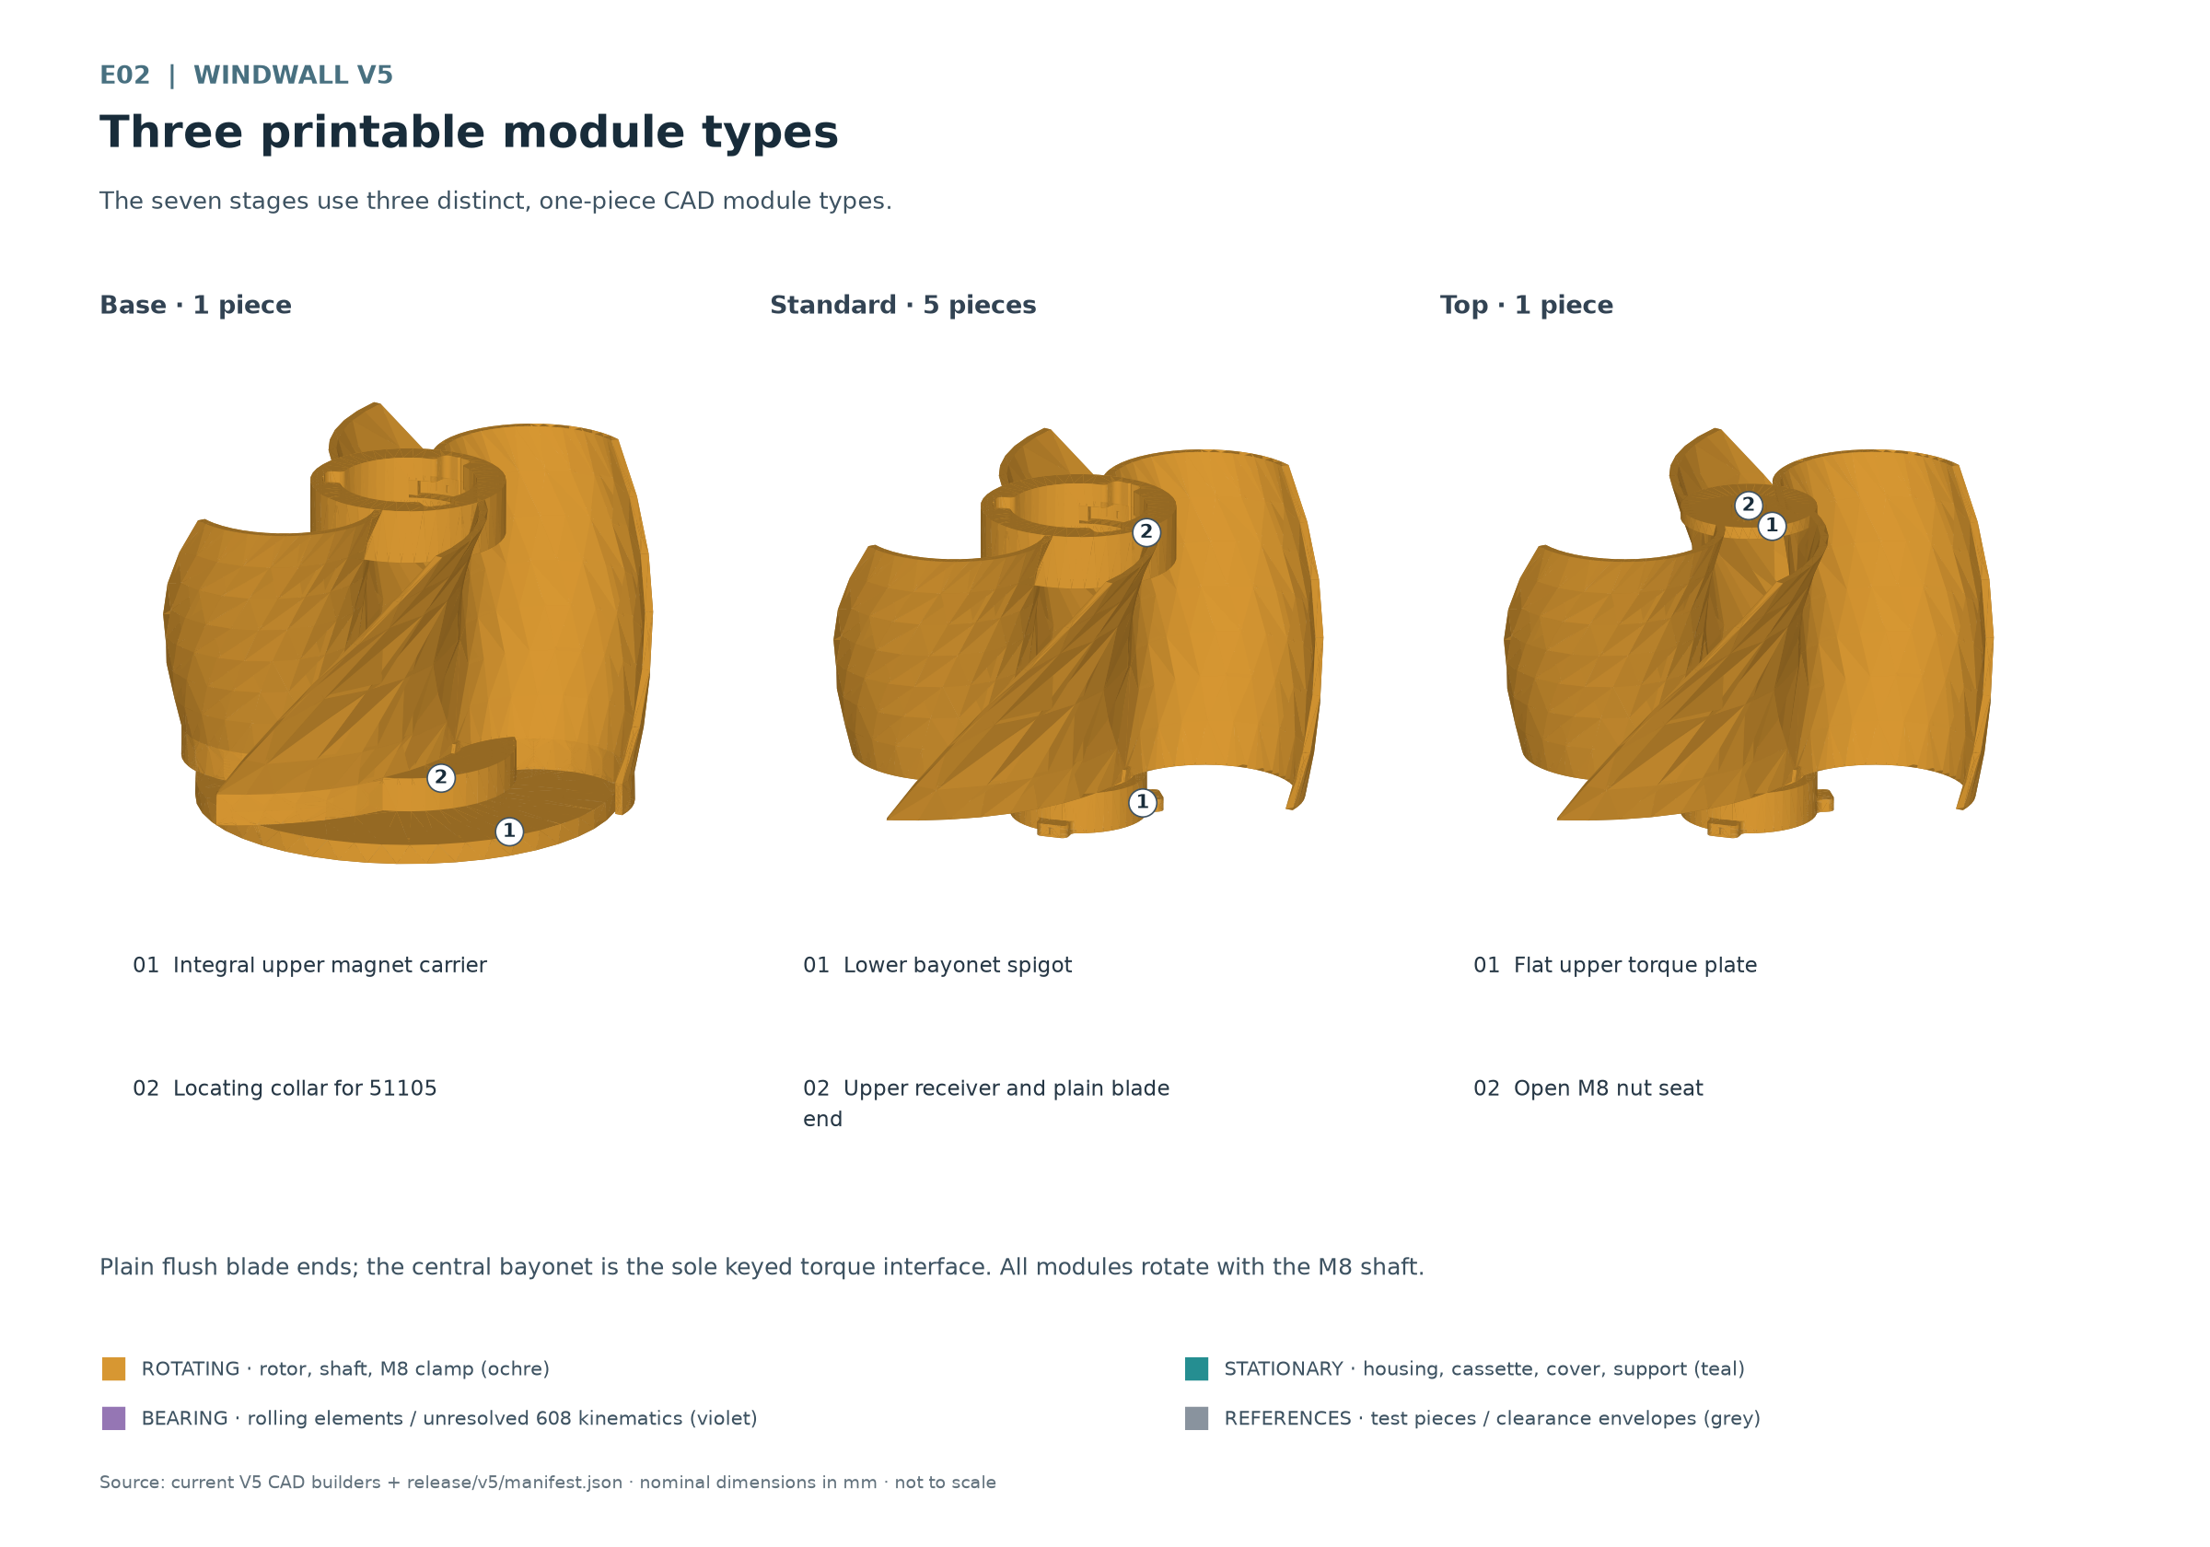
E02 Las siete etapas usan tres tipos de módulo CAD diferentes y de una sola pieza.
La base incorpora portaimanes superior y piloto 51105. El módulo estándar lleva unión macho abajo y hembra arriba. El módulo superior termina la pila con una placa de par superior plana para la arandela y la sujeción M8. Cada tipo es un cuerpo impreso único.

Comprobar bayoneta y junta de pala
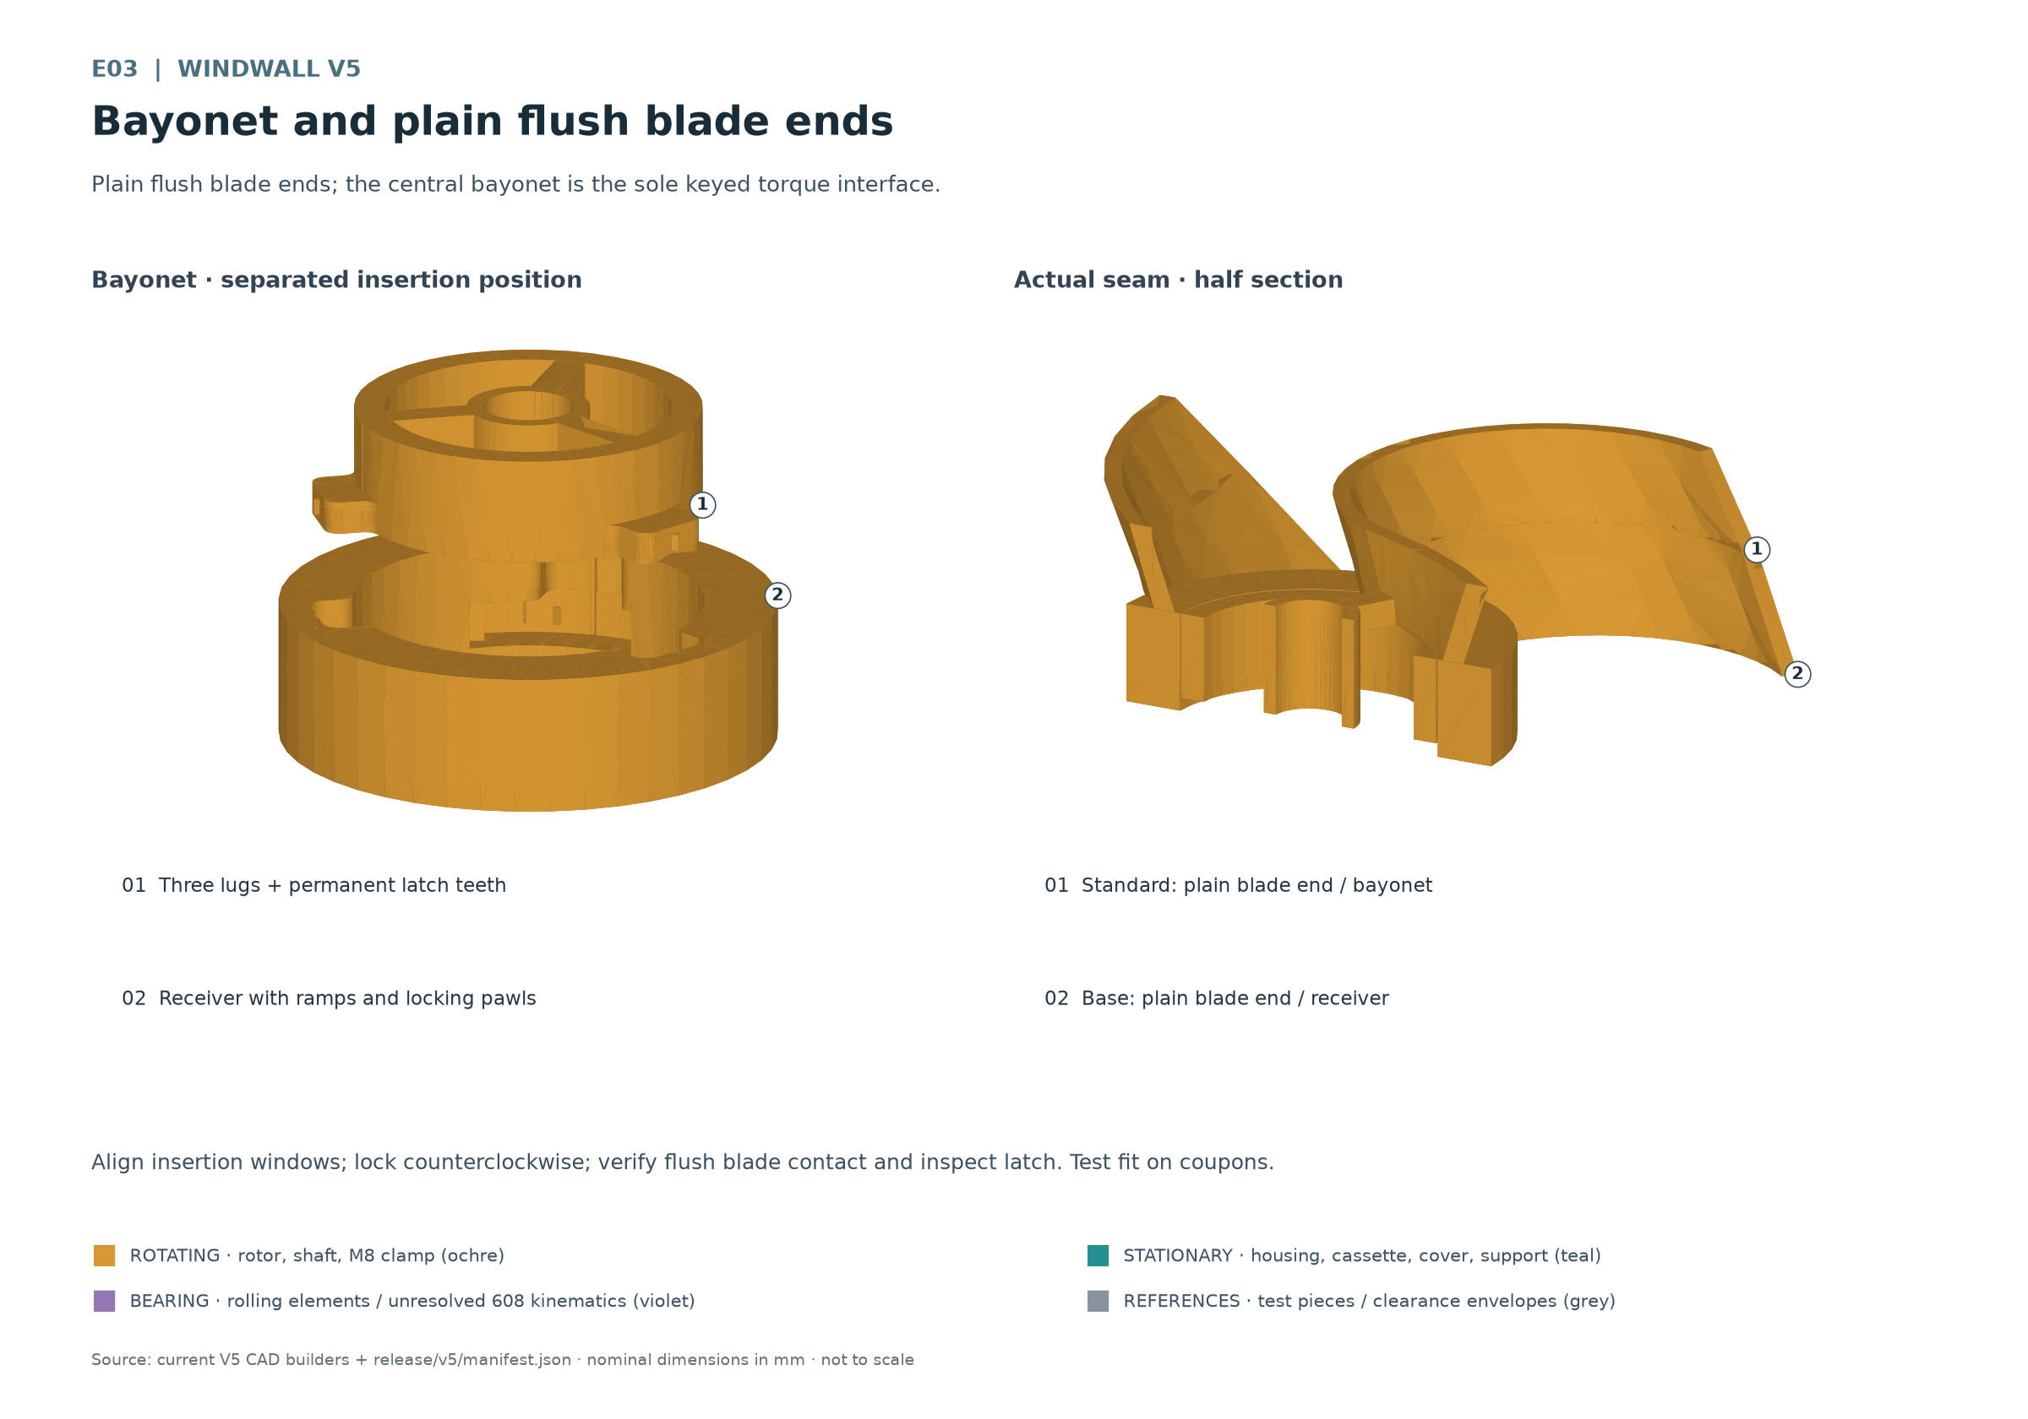
E03 Extremos de pala lisos y enrasados; la bayoneta central es la única interfaz de transmisión de par por encaje geométrico.
El enclavamiento está pensado como unión permanente. Planifique la pila como unidad; cambiar bobina no debería separar las seis uniones entre etapas. La inserción elástica real y la transmisión de fuerza siguen pendientes de probetas y un conjunto de dos etapas.

9 Montar en el bastidor de madera
Termine primero el ajuste de sujeción M8 en el módulo superior y revise acceso de herramienta. Después pase el eje M8 alargado por el punto de rodamiento superior. Separación de bastidor y longitud de varilla se obtienen del montaje en seco real, con rodamientos, tuercas, holguras y rosca necesaria.
1. Preparar el bastidor inferior. Disponga un apoyo plano y resistente. La carcasa descansa sobre madera mediante cuatro orejetas de fondo. Los cuatro tornillos inferiores se introducen de arriba abajo fuera del interior giratorio. Defina pretaladro, distancia al borde y longitud según la madera existente.
2. Montar el soporte. Inserte el 608 desde arriba en el asiento abierto del soporte estacionario. Fije el soporte contra el bastidor superior con cuatro tornillos de madera de abajo arriba. El hombro inferior retiene el rodamiento hacia abajo; la madera cierra el asiento y lo retiene hacia arriba.
3. Alinear el eje. Alinee el soporte superior con el eje del rodamiento inferior antes de fijar definitivamente los cuatro tornillos. El eje debe atravesar el 608 sin esfuerzo lateral. Revise distancias a módulo superior, arandela y tuerca durante una vuelta manual completa.
4. Comprobar el extremo del eje. El eje alargado debe guiar todo el ancho del aro interior y mantener engrane seguro incluso con juego axial. Deje espacio en la madera superior para extremo y movimiento. No fuerce el saliente contra el bastidor.
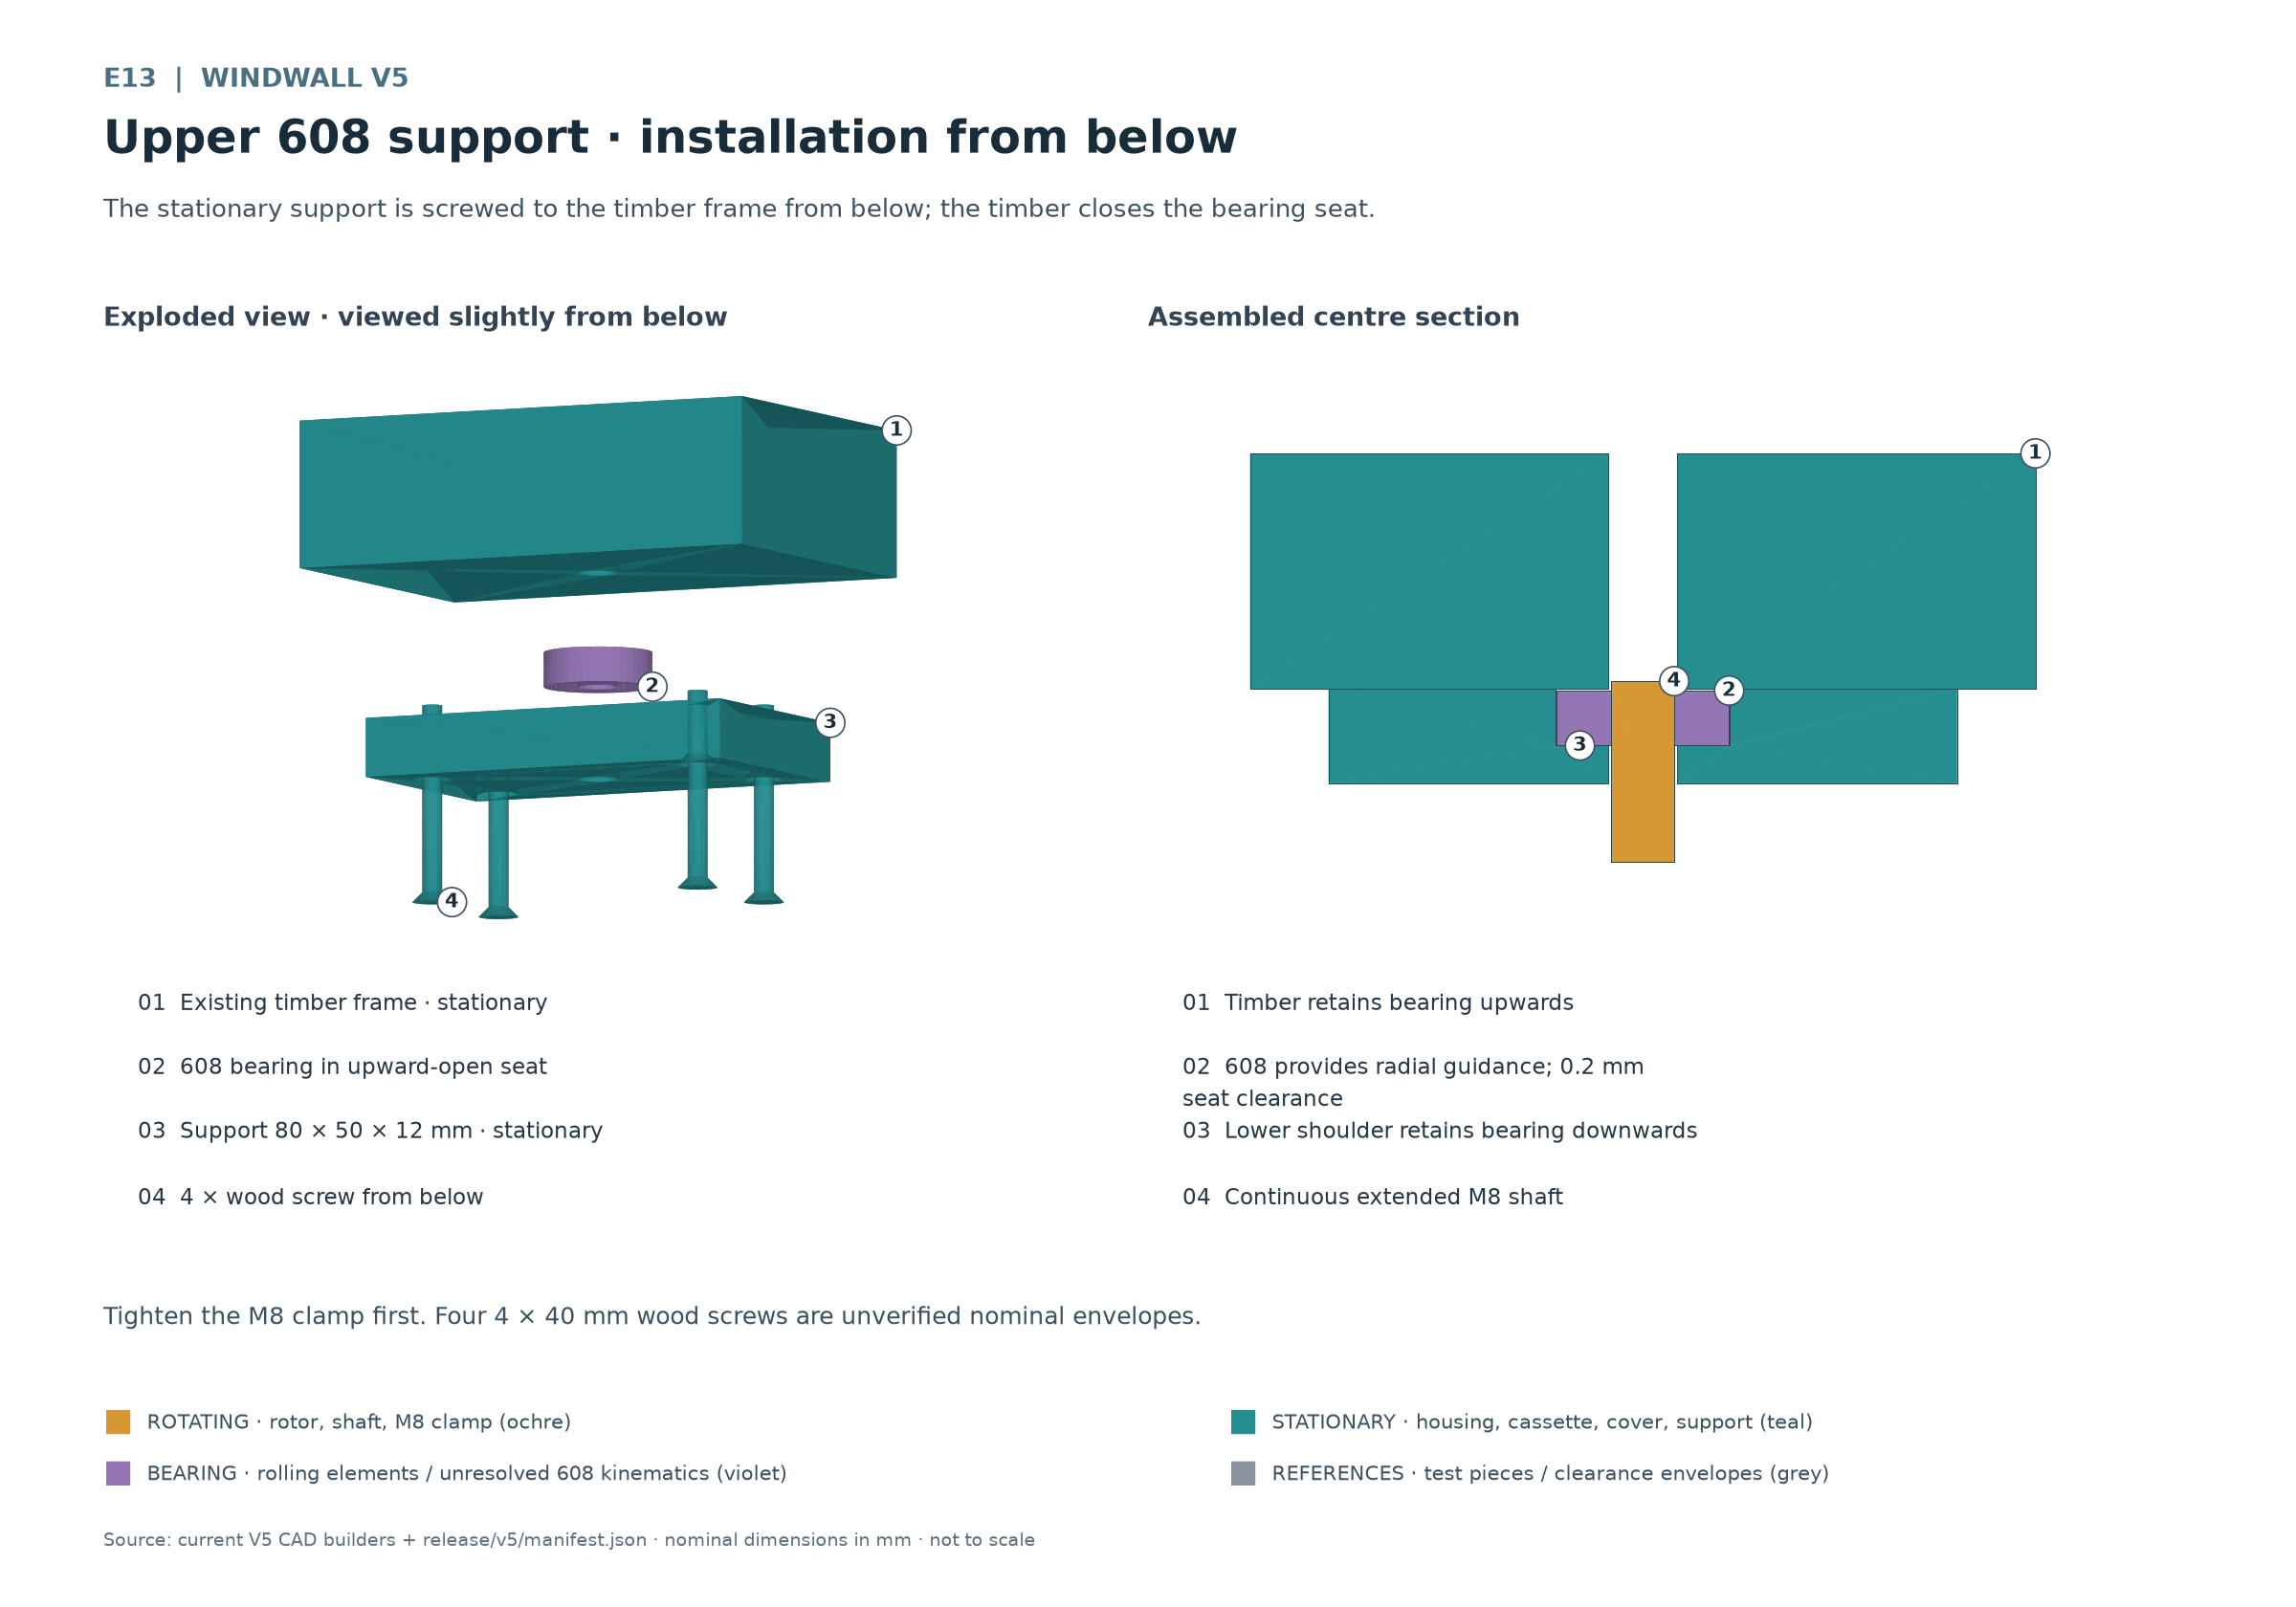
E13 El soporte estacionario se atornilla desde abajo a la madera, que cierra el asiento del rodamiento.

Fijación entre travesaños de madera
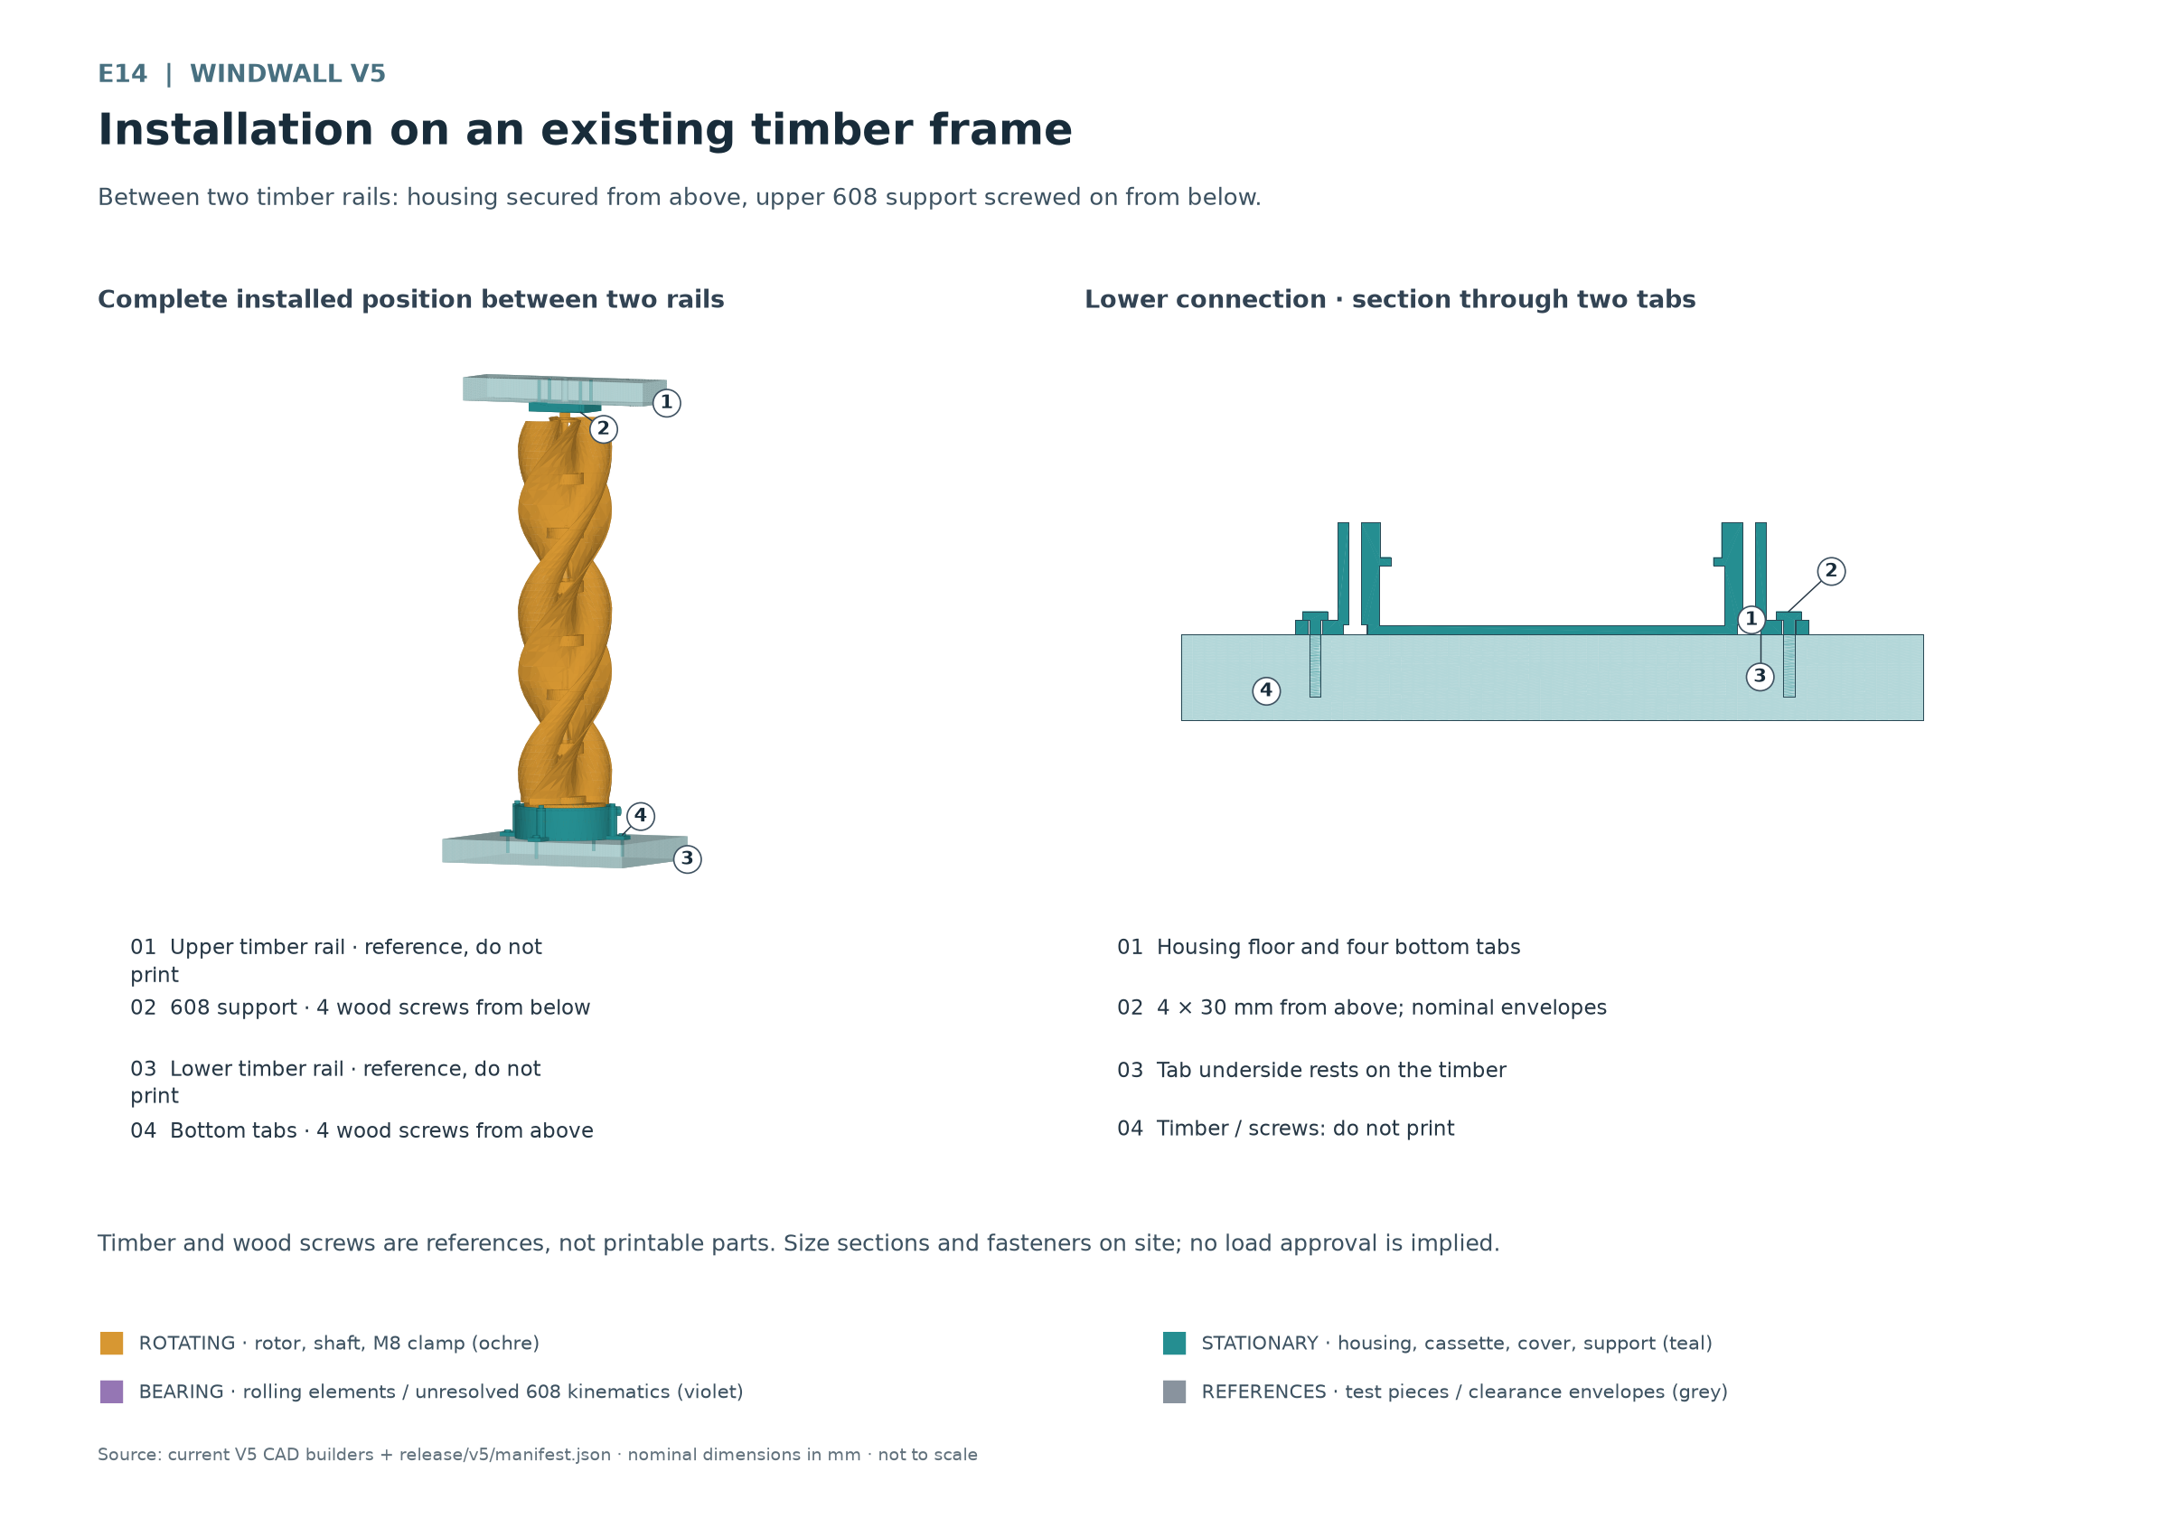
E14 Entre dos travesaños: carcasa fijada desde arriba y soporte 608 superior atornillado desde abajo.
El dibujo usa envolventes no verificadas de tornillos 4 × 30 mm abajo y 4 × 40 mm arriba. Las secciones de madera son ejemplos. No aprueban la valla existente ni una carga de viento concreta. Diseñe y compruebe fijación y madera en el lugar.
El soporte superior guía radialmente. La carga axial se prevé apoyada en el 51105 inferior. Tras atornillar, revise otra vez giro manual, ruido de rodamiento, entrehierro mínimo y distancia de cable. Solo entonces prepare el banco protegido de medición.

10 Medir y comparar bobinas
Compare cada bobina a las mismas velocidades registradas y con igual carga. Los tres números de vueltas son una matriz experimental. Mayor tensión en vacío no demuestra por sí sola cuál funciona útilmente bajo carga.
1. Comprobar bobina parada. Anote diámetro, vueltas, recorrido, altura, resistencia y temperatura ambiente. Marque claramente extremos A y B. Compruebe aislamiento respecto al eje y portaimanes.
2. Medir en vacío. Accione despacio y de forma controlada en el montaje protegido. Registre a la vez velocidad y tensión AC en vacío. El ancho de banda del instrumento debe corresponder a la forma de onda real. No interprete un contacto de medida abierto como baja potencia del generador.
3. Conectar una carga definida. Use únicamente una carga previamente dimensionada. A igual velocidad mida tensión, corriente y temperatura. Registre carga, duración, ambiente y estado del cable. Pare inmediatamente ante bobinado caliente, olor, vibración o contacto.
4. Comparar resultados. Para cargas puramente resistivas, la potencia media puede obtenerse de valores eficaces medidos adecuadamente. Con rectificador o corriente pulsante, use medición DC adecuada o potencia real; no multiplique valores AC sin verificar.
Magnitud | Documentar en cada ensayo
Identificación | Identificador, material, diámetro real de conductor, diámetro con esmalte, vueltas y recorrido
Mecánica | Secuencia polar, saliente de imán, altura de bobina y entrehierros mínimos superior e inferior
Electricidad | Resistencia en frío, velocidad, tensión AC en vacío, carga, tensión y corriente con carga
Calor y tiempo | Temperatura ambiente, temperatura de bobina, duración y evolución térmica
Observación | Arranque, ruidos, vibración, roces, piezas sueltas y motivo de parada

Escalar vueltas a partir de tensión en vacío es, como máximo, una primera aproximación con campo, recorrido y velocidad constantes. También cambian resistencia, llenado de cobre, espacio y calentamiento. Cada bobinado derivado debe probarse de nuevo como bobina real.

11 Puesta en marcha protegida
La primera prueba de giro exige retención de imanes confirmada, bastidor firme, retención del casete cerrada y giro manual libre. Disponga protección contra piezas proyectadas y un medio seguro de parada. Aleje personas, cabello, ropa y objetos sueltos de la rotación.
1. Comprobar en reposo. Revise marcas de tornillos, enclavamientos, rodamientos, cable y ambos entrehierros. Retire cuerpos extraños. Fije los cables de medida antes del movimiento.
2. Comenzar despacio. Aumente el giro por etapas bajo condiciones controladas y observe tras cada cambio. No existe velocidad máxima aprobada. No deduzca de este manual autorización para pruebas con viento, tormenta o sobrevelocidad.
3. Parar ante anomalías. Roce, grietas, movimiento de imanes, ruido anómalo de rodamiento, calor o fijaciones flojas requieren parada e investigación. Continúe solo después de corregir y volver a comprobar a mano.

Seleccionar electrónica de carga tras medir
No conecte el generador directamente a una batería de plomo de 48-V, ni siquiera como ensayo. La tensión nominal y la medida en vacío no bastan para elegir un sistema de carga. Tipo de batería y perfil de carga deben corresponder al fabricante concreto.
Un futuro esquema debe incluir rectificación, regulación de carga adecuada, bloqueo de corriente inversa, protección de cables y cortocircuitos, aislamiento seguro y disipación de energía sin carga. Seleccione componentes según tensión, corriente, calor y fallos medidos. Una eventual carga de descarga necesita dimensionamiento térmico y eléctrico. Este manual no contiene un circuito aprobado para ello.
Hasta entonces, el desarrollo se limita al montaje de medición definido. No están validados giro libre con viento, carga de baterías, entrada de agua, UV, heladas, carga continua ni servicio sin vigilancia.

12 Mantenimiento y diagnóstico

Extraer el casete de bobina
1. Parar y sostener. Bloquee mecánicamente el rotor y desconecte los cables sin tensión. Sostenga la pila como una unidad. Controle fuerzas magnéticas y peso durante la extracción.
2. Liberar el acceso superior. Con la pila asegurada, suelte el soporte superior y libere el eje. Sostenga el conjunto giratorio inferior con un útil. Descargue y levante base y rotor superior hasta acceder al 51105 y la tapa. Afloje las conexiones M8 necesarias en reposo sin separar los cierres entre etapas.
3. Retirar la tapa. Guarde las piezas del rodamiento según orientación. Afloje cuatro tornillos, levante la tapa y libere el cable. Las fijaciones del bastidor siguen montadas; mantenga asegurado el rotor inferior.
4. Levantar el casete hacia arriba. Acompañe cuidadosamente el cable, saque la chaveta de su ranura y retire el casete hacia arriba por el eje liberado. No tire del hilo. Compruebe el recorrido real de mantenimiento durante el montaje en seco.
5. Volver a montar. Monte en el orden del capítulo 7, realinee el soporte superior y vuelva a medir todas las holguras. Cambiar la bobina puede modificar altura y entrehierros.
Antes de cada sesión y tras transporte, cambio de material o bobina, revise grietas, alabeo, juego, marcas, fijación de imanes y aislamiento. Sustituya piezas gastadas o flojas y repita la comprobación de ajuste afectada.
Observación | Comprobación en reposo
El rotor roza | Medir saliente de imanes, altura de bobina, ambos entrehierros, casquillo integrado y desplazamiento axial.
Rodamiento duro | Comprobar orientación de arandelas, asientos inclinados, alineación superior y apriete axial.
El casete se mueve | Revisar defectos de impresión en hombro, chaveta, anillo de ajuste y tapa asentada plana.
Tensión baja o inexistente | Comprobar velocidad, continuidad, soldaduras, secuencia polar y conexión aditiva del recorrido serpenteante.
El bobinado se calienta | Revisar corriente de carga, resistencia, aislamiento y disipación; no repetir el giro hasta aclararlo.
Vibración o tuercas flojas | Comprobar descentramiento, distribución de imanes, rigidez del bastidor y apriete M8; no intentar superarlo aumentando velocidad.

13 Documentar los ensayos
Mantenga un registro por variante con fecha, material, perfil y archivos de publicación usados. Conserve fotos de secuencia polar, recorrido de hilo y montaje real. Un ensayo satisfactorio aislado no aprueba uso continuo ni exterior.
Área de comprobación | Evidencia necesaria
Impresión y ajustes | Variante de probeta, medidas reales, fuerzas de unión, ausencia de grietas y perfil de material
Montaje mecánico | Engrane de tuercas, orientación de rodamientos, longitud de eje, fijación del bastidor y vuelta manual libre
Generador | Fijación de imanes, secuencia polar, saliente real y entrehierros mínimos
Bobina | Matriz del capítulo 6 y mediciones del capítulo 10, incluida temperatura
Ensayo posterior | Motivo, cuestiones pendientes, criterios de parada y correcciones necesarias

Encontrar los dibujos
ID | Archivo
E01 | E01-rotorstapel.png
E02 | E02-modultypen.png
E03 | E03-bajonett-blattnaht.png
E04 | E04-base-51105-schnitt.png
E05 | E05-unterer-magnetrotor.png
E06 | E06-generator-explosion.png
E07 | E07-generator-schnitt.png
E08 | E08-kassettenrueckhaltung.png
E09 | E09-deckelverschraubung.png
E10 | E10-seitlicher-kabelausgang.png
E11 | E11-51105-passungsprobe.png
E12 | E12-608-passungsprobe.png
E13 | E13-oberer-halter.png
E14 | E14-zaunmontage.png
E15 | E15-gesamtbaugruppe.png

Estado del proyecto y alcance de las afirmaciones
Inventario y medidas: release/v5/manifest.json. Dibujos y descripciones: release/v5/drawings/figures.json. El manual se aplica al montaje V5 con carcasa estacionaria y soporte superior de rodamiento.
Siguen pendientes ajuste físico, retención de rodamientos e imanes, función eléctrica, resistencia, fatiga, sobrevelocidad e intemperie. Las holguras CAD y los cuerpos STL cerrados no sustituyen estos ensayos. Solo mediciones confirmadas permiten el siguiente paso de desarrollo.

